دانيال

السيادة العالمية في أزمنة الأمم

السيادة  على دانيال |  |  | السيادة  على الأمم |  |  |  |  |  | السيادة  على اليهود
الإصحاح 1 |  |  | الإصحاحات 2-7 |  |  |  |  |  | الإصحاحات 8-12
سرد |  |  | رؤى  سردية |  |  |  |  |  | رؤى
عبري |  |  | آرامي |  |  |  |  |  | عبري
أسماء أممية  لله |  |  | أسماء أممية  لله |  |  |  |  |  | أسماء يهودية  لله
ضمير الغائب  (دانيال) |  |  | ضمير الغائب  (دانيال) |  |  |  |  |  | ضمير المتكلم  (أنا)
مثال  دانيال |  |  | يفسر دانيال  أحلام الملوك |  |  |  |  |  | يفسر الملاك  أحلام دانيال
 |  |  | التماثيل |  | الملوك
السبي  1: 1-7 | الطعام  1: 8-16 | التعظيم  1: 17-21 | متغير  2  ترقية | ذهبي  3  أتون | نبوخدنصر  4  السبي | بيلشاصر  5  الإحتفال | داريوس  6  الأسود | الجميع  7  الوحوش | مادي  وفارس  إلى  اليونان  8 | العودة  إلى  السبعين أسبوعاً  9 | فترة ما  بين العهدين  إلى الضيقة  10-12
بابل

605-536 ق.م

الكلمة الرئيسية: السيادة

الآية الرئيسية: (دانيال إلى الله) ... ليكن اسم الله مباركاً من الأزل وإلى الأبد، لأن له الحكمة والجبروت، وهو يغير الأوقات والأزمنة، يعزل ملوكاً وينصب ملوكاً (دانيال 2: 20-21أ).

البيان الموجز:
كان بإمكان المسبيين أن يكونوا واثقين، من خلال الراحة في سيادة الله عليهم كأفراد، وعلى جميع الأمم، وعلى إسرائيل، حتى تنتهي أزمنة الأمم بأمة تحت قيادة المسيح.

التطبيق:

لا ينبغي لنا أن نخاف من المشاكل السياسية والشخصية، لأن الله يحكم كل الأمم.

دانيال

مقدمة

1. العنوان: دانيال (דַּנִאֵל dani'el، حز 14: 14، 20، 28: 3؛ דַּנִיֵּאל daniye'el، دا 1: 3... إلخ)، يعني حرفياً إيل [الله] قاضيَّ (ب د ب ١٩٣ب ٤)، وبينما يرى الليبراليون أن اختلاف التهجئة أعلاه، يشير إلى شخصين منفصلين، فإن هذا غير ضروري، إذ كتب حزقيال على بُعد حوالي ٥٠ ميلاً، وفي الوقت نفسه الذي كتب فيه دانيال، الذي كان شخصية حكومية بارزة، ومعنى الاسم مناسب، إذ أن التركيز الأساسي في كتابات دانيال، هو إعلان حق الله السيادي في الحكم.

2. التأليف

أ. الدليل الخارجي: يذكر حزقيال دانيال جنبأ إلى جنب، مع نوح وأيوب كنماذج للبر (حز ١٤: ١٤، ٢٠)، والحكمة (٢٨: ٣)، وهذا يدل على أن سمعته، كرجل ذي شخصية قوية انتشرت بسرعة. أقرّ المسيح بأن دانيال ٩: ٢٧ منسوب إلى دانيال النبي (مت ٢٤: ١٥)، لكن آخرين يشيرون إلى أن يسوع لم يقل إنه من تأليف دانيال (لاسور، ٦٦٧)، وتناقض أدلة من التلمود اليهودي هذا الإدعاء، إذ تنسب العمل إلى دانيال (TTTB، ٢٢١). مع ذلك يشير لاسور ٦٦٧، إلى أن ب. بات ١٥أ، يشير إلى أن تقليداً يهودياً، وضع نوعاً من المسؤولية التحريرية لسفر دانيال، على عاتق رجال المجمع الكبير، في فترة ما بين عزرا (حوالي ٤٥٠) وشمعون البار (٢٧٠). مع ذلك، فإن حقيقة قبول اليهود لهذا العمل، ضمن أسفار الكتاب المقدس القانونية، تشهد على حقيقة أن دانيال كان بالفعل المؤلف، كما تشير الدليل الداخلي أدناه.

ب. الدليل الداخلي: بينما سعى الكثيرون إلى تشويه سمعة دانيال كمؤلف، فإن الرسالة نفسها تدعم ذلك، حيث يطلق على دانيال صراحة اسم الكاتب (7: 2؛ 8: 1؛ 9: 2؛ 12: 4)، ويستخدم ضمير المتكلم في السيرة الذاتية، في جميع أنحاء القسم النبوي (7: 2-12: 13). نظراً لأن القسم الأول يحتوي على مادة تاريخية (وليست نبوية) مكتوبة بضمير الغائب، فقد استنتج البعض تعدد المؤلفين، ويرجع ذلك أساساً إلى أن دانيال يستخدم لغتين مختلفتين، ومع ذلك يفسر اختلاف المحتوى التغيير في اللغات، وهذه الممارسة لم تكن غير عادية. بالإضافة إلى ذلك، غالباً ما استخدمت الأدبيات القديمة، أشكالاً أدبية مختلفة (مثل التاريخية والنبوية) لزيادة التباين، كما هو موضح في سفر أيوب، الذي يتكون أساساً من الشعر، باستثناء المقدمة (أيوب 1-2) والخاتمة (42: 7-17).

كان دانيال شاباً أسره نبوخذ نصر عام 605 ق.م، لأنه كان من النبلاء أو من العائلة الملكية (1: 3)، تدرب في البلاط البابلي، بسبب صحته ومظهره الحسن وذكائه وقدرته على التعلم بسرعة (1: 4). أثبت أنه يمتلك التزاماً غير عادي تجاه الرب، كشاب تمسك بمعاييره دون مساومة (1: 5، 8-20)، كما يمكنه فهم الأحلام (2: 27)، ويمتلك مهارة إدارية كبيرة. نتيجة لذلك خدم تحت إدارات متعددة، طوال فترة السبي التي استمرت سبعين عاماً، حتى السنة الثالثة من حكم كورش (536 ق.م؛ 10: 1). إذا كان عمره 16 عاماً عند أسره، فسيكون عمره 85 عاماً في السنة الثالثة من حكم كورش، وبعد ذلك تقاعد. يضع هذا التسلسل الزمني عام ميلاده في حوالي 621 ق.م، وهو نفس الوقت تقريباً الذي ولد فيه حزقيال، الذي ولد حوالي عام 622 ق.م (انظر ملاحظات حزقيال)، لذلك كان هؤلاء المعاصران في نفس العمر تقريباً، مع أن حزقيال أُخذ إلى بابل بعد دانيال بثماني سنوات (في عام 597 ق.م).

3. الظروف

أ. التاريخ: تظهر بيانات السيرة الذاتية أعلاه، أن دانيال كتب من عام 605 (1: 1)، إلى ما بعد عام 536 ق.م (10: 1)، ومع ذلك فقد كان تاريخ كتابة دانيال موضع جدل، أكثر من أي سفر كتابي آخر (لاسور 665). يرجع العديد من العلماء الليبراليين، تاريخ العمل إلى حوالي عام 164 ق.م، بينما يرجعه آخرون إلى القرن الرابع أو الخامس (مثل لاسور 666)، ويعتقد عموماً بتاريخ كتابة متأخر لثلاثة أسباب (TTTB، 222):

- تقول الحجة النبوية أن دانيال، لا يستطيع أن يقدم كل هذه النبوات الدقيقة، التي تحققت بين السبي وعصر المكابيين (حوالي ١٦٤ ق.م). إذ يتنبأ الإصحاح الثامن صراحة، بنشوء الإمبراطوريتين الفارسية واليونانية، بينما يفصل الإصحاح الحادي عشر أكثر من مئة نبوة محددة، منها المتعلقة بالإسكندر الأكبر وقادته الأربعة الذين خلفوه (١١: ٣-٤)، والبطالمة والسلوقيين (١١: ٥ وما يليه)، وخاصة تنجيس الهيكل على يد أنطيوخس الرابع أبيفانس عام ١٦٨ ق.م (١١: ٣١). يؤمن مؤيدو التأريخ المتأخر، أنه لا يمكن الحصول على هذه المعرفة إلا بعد وقوعها، ولذلك يعتبرون دانيال سرداً تاريخياً وليس نبوة توقعية، ويدعون أن الممالك المذكورة في الإصحاحين ٢ و٧، قد تم تسجيلها كأحداث تاريخية، وانتهت عام ١٦٨ ق.م، وبعدها تم كتابة نبوة دانيال في غضون أربع سنوات (١٦٨-١٦٤)، وبما أنه لا يوجد دليل تاريخي، على أن الآيات 11: 40-45 يمكن تطبيقها على أنطيوخس (توفي سنة 164 ق.م)، فلا بد أن يكون هذا تنبؤاً غير دقيق.

- تدعي الحجة اللغوية أن السفر، يستخدم الآرامية المتأخرة في الإصحاحات من ٢ إلى ٧، مع وجود كلمات فارسية ويونانية، لا يمكن معرفتها إلا في القرن الثاني، كما طرح تاريخ متوسط ​​للقرن الرابع أو الخامس، بناء على أدلة لغوية (مثل لاسور ٦٦٦).

- تزعم الحجة التاريخية أن دانيال سجل بشكل غير دقيق، فترات حكم بعض الملوك، خاصة في ظل عدم وجود أدلة، على أن نبوخذ نصر كان مجنوناً لمدة سبع سنوات (4: 25، 32).

كيف يمكننا الرد على هذه الإدعاءات؟ ترتكز نظرية التاريخ المتأخر على عدة جوانب:

- تبدأ الحجة النبوية بافتراض استحالة حدوث النبوة، وهو أمر يخالف جوهر الكتاب المقدس، ويصرح دانيال بشكل متكرر بأن نبواته قد جاءت من الله لا من البشر (٢: ٢٧-٢٨؛ ٤: ٩)، وأن الله يعلم المستقبل يقيناً، كذلك من المستحيل كتابة نبوة دانيال بعد عام ١٦٨، ثم تم نسخها وتداولها بحيث نالت القبول خلال أربع سنوات، قبل أن تكشف نبوات ١١: ٣٦-٤٥ التي لم تتحقق أبدًا، على أنها غير دقيقة.

- الحجة اللغوية غير صحيحة أيضاً، إذ إن لغة السفر أقدم من القرن الثاني (لاسور 666)، فاللغة العبرية تشبه أخبار الأيام، والآرامية (2:4ب-7:28) أقرب إلى لغة عزرا، وبرديات القرن الخامس منها إلى لغة قمران (القرن الثاني). بالمثل ليس غريباً وجود كلمات فارسية، إذ عاش دانيال في العصر الفارسي تحت حكم قورش، وأخيراً فإن الكلمات اليونانية الوحيدة هي الآلات الموسيقية، وهو أمر متوقع إذ خدم المرتزقة اليونانيون في جيوش آشور وبابل، ومن المتوقع وجود المزيد من الكلمات اليونانية، لو تم كتابة في العصر اليوناني في القرن الثاني.

- ثبت مؤخراً خطأ الحجة التاريخية، إذ تظهر النقوش الحديثة التي تم العثور عليها في حاران، أن بيلشاصر كان يحكم بابل بينما كان والده نبونيدوس يحارب الفرس. علاوة على ذلك، بينما اعتبر الليبراليون داريوس المادي (5: 31، 6: 1) شخصية خيالية، فقد حددته الإكتشافات الأثرية الآن بأنه غوبارو، الحاكم الذي عيّنه كورش (TTTB، 222). وأخيرًا لا توجد أي مزاعم عن نشاط لنبوخذنصر، بين عامي 581 و573 ق.م، باستثناء حصار صور المستمر، الذي استمر 13 عاماً (هيل ووالتون، 350).

- ينفي الرأي القائل بالتاريخ المتأخر، بأن السفر من تأليف دانيال (أنظر الدليل الداخلي أعلاه)، فقد عاش دانيال قبل (٦٠٥ ق.م؛ قارن ١: ١-٦)، وخلال (دا ١-٩)، وبعد (٥٣٦ ق.م؛ قارن ١٠: ١) فترة السبي التي استمرت ٧٠ عاماً، وهذا يعني أن الكتابة لا بد أنها حدثت بين عامي ٦٠٥ و٥٣٦ ق.م.

- يتضمن اكتشاف مخطوطات البحر الميت عام ١٩٤٧، مخطوطة سفر دانيال من القرن الثاني ق.م، في مجتمع قمران (حوالي ١٠٠ ق.م - ٦٨ م). يجعل هذا الإكتشاف تحديد تاريخها المتأخر، أي عام ١٦٤ ق.م مستحيلاً، إذ لا يتطلب الأمر أكثر من ستة عقود، بين تاريخ تأليفها في بابل، والشكل النهائي المنسوخ في هذه الجماعة الصغيرة في إسرائيل.

- تم إيجاد سفر دانيال قبل ذلك، إذ ظهر في الترجمة السبعينية (الترجمة اليونانية للعهد القديم حوالي عام ٢٥٠ ق.م). فكيف إذن كُتب بعد ذلك بخمسة وثمانين عاماً، أي حوالي عام ١٦٥ ق.م؟

ب. المتلقون: يكتب دانيال بشكل أساسي ليهود السبي في بابل.

ت. المناسبة: خلال أيام السبي المظلمة، تساءل اليهود حقاً إذا كانوا سيعودون إلى وطنهم ويستعيدون استقلالهم، ومن المرجح توقع المؤمنين قيام ملكوت الله، عند عودتهم من السبي، فأجاب دانيال معلناً أنهم سيعودون بالفعل. مع ذلك فقد بدأت سيطرة الأمم بالسبي والتي ستستمر لسنوات عديدة، تليها المملكة المسيانية التي ستدوم إلى الأبد. لذلك فإن رسالة دانيال هي رسالة رجاء للأسرى، بأن الله هو صاحب السيادة على جميع الأمم، كما تتضمن عناصر تشجع على الإستمرار في الطهارة أمام الله، في انتظار الإسترداد إلى أرض إسرائيل.

4. الخصائص

أ. يعتبر سفر دانيال أكثر سفر رمزي في العهد القديم، ولأن تسعة من إصحاحاته الإثني عشر، تتضمن صوراً رمزية وغير مألوفة، لأشجار وحيوانات ووحوش وتماثيل، فقد أُشير إلى سفر دانيال أحياناً باسم رؤيا العهد القديم.

ب. يعتبر الرجل دانيال فريداً بين الأنبياء فيما يتعلق بمهنته، فبينما دعا الله بعض الأنبياء من خلال مهنهم الدنيوية (مثل عاموس)، ظل دانيال في منصبه السياسي طوال خدمته. إضافة إلى ذلك، لم يتم الإشارة إلى اسمه في السفر نفسه كنبي، إذ لم يوصل رسالةً عامةً إلى أمة إسرائيل (بنتيكوست، BKC، 1: 1323).

ت. حدث جدل حول تأريخ سفر دانيال، أكثر من أي سفر كتابي (راجع التاريخ أعلاه).

ث. دانيال وعزرا هما العملان الكتابيان الوحيدان اللذان كتبا بلغتين: العبرية (راجع دا 1: 1-2: 4أ؛ 8: 1-12: 13)، والآرامية (2: 4ب-7: 28).

ج. دانيال هو أحد سفرين من العهد القديم، تم كتابتهما خارج إسرائيل، أما السفر الآخر فهو حزقيال.

ح. في حين أن كل من أيوب ودانيال يعلمان عن سيادة الله، فإن أيوب يركز على سيادة الله على الأفراد، بينما يرى دانيال حكم الله على الأمم.

خ. يسجل دانيال عن أزمنة الأمم، أكثر مما يسجل في أي سفر آخر في الكتاب المقدس (أنظر ص ٥٤٨)، وقد أطلق يسوع على هذه الفترة اسم أزمنة الأمم، في خطابه على جبل الزيتون (لوقا ٢١: ٢٤):

- البداية: تشير عبارة أزمنة الأمم إلى تلك الفترة من تاريخ إسرائيل، عندما كانت الأمة خاضعة لحكم وتأديب القوى الأممية، بدلاً من ممارسة حكمها الذاتي. بدأ هذا عام 605 ق.م عندما غزا نبوخذنصر يهوذا، للمرة الأولى من ست مرات، ونقل بعض مواطنيها (مثل دانيال)، وأخضع الأمة لسيطرته من خلال ملوك دمى. يعترف دانيال بأن نبوخذنصر بدأ هذه الحقبة، في نبوته في الإصحاح الثاني، من خلال تمثال مكون من مواد عديدة، وفي الإصحاح الرابع من خلال رؤيا نبوخذنصر كشجرة كبيرة مقطوعة.

- الإستمرار: يقدم الإصحاحان الثاني والسابع نطاقاً واسعاً، لهذه الفترة في تاريخ نبوي لأربع أمم: بابل، مادي وفارس، اليونان، وروما، وبينما هزمت كل من هذه الدول سابقتها، في سلسلة ممالك ما بين العهدين، لن تهزم أي منها هزيمة نهائية بمعناها النهائي، إلا عند قيام مملكة المسيا. يدعم هذا كون طبقات المادة المختلفة في التمثال (دا ٢)، تقع فوق بعضها البعض دون أن تحل محل الأولى، كما أن التمثال بأكمله سيدمر في آنٍ واحد بواسطة الصخرة (المسيح، ٢: ٤٤). وبالمثل لم تعلن هزيمة وحوش الإصحاح السابع صراحة، إلا بعد موتها جميعاً دفعة واحدة (٧: ١٧-١٨، ٢٧). يؤكد التاريخ هذا حيث أن كل واحدة من هذه الممالك، لا تزال فاعلة بمعنى ما: بابل (الأديان الغامضة، مع العديد من العناصر المدمجة في الكاثوليكية)، ومادي وفارس (أنظمة الحكم)، واليونان (التي أثرت على الرياضة، والفن، والأدب، والحكومة، والعلوم)، وروما (التي أثرت أيضاً على الفن، والأدب، والحكومة ... الخ).

يعلم سفر دانيال عن العصر الهلنستي أكثر من أي سفر كتابي آخر، إذ يتضمن الإصحاح الحادي عشر أكثر من مئة نبوة دقيقة، تحققت خلال غزو الإسكندر الأكبر، ومحاولات السلوقيين والبطالمة اللاحقة، للسيطرة على إسرائيل في أزمنة الأمم.

تتعلق الأفعال الأخيرة من أزمنة الأمم، التي سجلها دانيال بضد المسيح (١١: ٣٦-٤٥)، فبعد فترة سلام أولية في عهده مع إسرائيل (٩: ٢٧)، سيسعى إلى العبادة لنفسه، وسيسبب مذبحة للكثيرين في معركة غضب.

- الذروة: لن تأتي نهاية أزمنة الأمم، إلا عندما تختار إسرائيل كأمة، قبول مسيحها عند المجيء الثاني للمسيح، ولن يحدث هذا إلا مع نهاية الضيقة العظيمة، التي حددها دانيال بثلاث سنوات ونصف (النصف الثاني من الضيقة المذكورة في ٩: ٢٤-٢٧؛ قارن دا ١٢). عند قبول إسرائيل للمسيح، ستنتهي أزمنة الأمم، لأن يسوع نفسه سيحكم الأمة.

الحجة

يهدف سفر دانيال إلى تشجيع الأسرى في بابل، بأن الله سيد على جميع الأمم بما فيها بابل. يسجل دانيال هذا من خلال تاريخه الشخصي، لعمل الله السيادي في حياته كمسبي نموذجي (دا ١)، ولكن بشكل رئيسي في الجدول الزمني لسيادة الله، في التاريخ النبوي للأمم (دا ٢-٧)، وشعب عهده (دا ٨-١٢). بما أن الله هو السيد، فإن التطبيق العملي لهذه الحقيقة، هو أن يثق شعبه بحفظ أنفسهم أنقياء، من تأثيرات العالم الأممي غير الإلهية (مثل تعدد الآلهة)، حتى قيام المملكة التي طال انتظارها.

الفرضية

السيادة العالمية في أزمنة الأمم

1 سرد: مثال للمسبيين
1: 1-7 السبي
1: 8-16 الطعام
1: 17-21 التعظيم

2-7 الرؤى بشكل سردي: تاريخ الأمم الهيكل التصالبي
2 تحطيم تمثال المواد المتعددة 2 - المملكة
3 التمثال الذهبي – الأتون المحمى 3- الخلاص
4 إذلال نبوخدنصر 4 – إذلال الملك
5 إذلال بيلشاصر 5 – إذلال الملك
6 إذلال داريوس (دب الأسود) 6 - الخلاص
7 رؤيا تاريخ العالم الأممي 7 – المملكة الحيوانات

8-12 الرؤى: تاريخ اليهود
8 مادي – فارس إلى اليونان (أنطيوخس) الحيوانات
9 الإسترداد بعد السبعين أسبوعاً
10-12 فترة ما بين العهدين إلى الضيقة
10: 1-11: 1 رؤيا جبرائيل
11: 2-35 معارك الفرس واليونانيين ما بين العهدين
11: 36-12: 3 معارك ضد المسيح في الضيقة
12: 4-14 الدينونة / البركة في ثلاث سنوات ونصف في الضيقة

الملخص

البيان الموجز للسفر
كان بإمكان المسبيين أن يكونوا واثقين، من خلال الراحة في سيادة الله عليهم كأفراد، وعلى جميع الأمم، وعلى إسرائيل، حتى تنتهي أزمنة الأمم بأمة تحت قيادة المسيح.

1. كان بإمكان المسبيين أن يثقوا بيقين في سيادة الله، من خلال مكافأة تقوى دانيال في بابل، على الرغم من الترحيل (دا 1).

- في الترحيل الأول إلى بابل (605 ق.م)، تم القبض على دانيال وثلاثة من أصدقائه، وتم إعدادهم للخدمة في بابل (1: 1-7).

- كان دانيال وأصدقاؤه مخلصين لشريعة الله حتى في الأسر، كتشجيع للمسبيين الآخرين على البقاء مخلصين لله (1: 8-16).

- أثار العبرانيون الأربعة إعجاب الملك بحكمتهم، ودخلوا في خدمته كمكافأة من الله لطاعتهم الشريعة (1: 17-21).

2. يستطيع المسبيين أن يثقوا بيقين في سيادة الله على الأمم، وهو ما يتضح في تفاني دانيال، ونبوته عن أزمنة الأمم (دانيال 2-7).

- أدرك نبوخذ سيادة الله في حلمه، حيث تم تدمير التمثال كما أعلن دانيال (دا 2).

1. في عام 604 ق.م، رأى نبوخذ نصر حلماً، لم يستطع حكماؤه تمييزه، لأنهم لم يعرفوا الله (2: 1-13).

2. لكن دانيال فسر حلم تدمير التمثال متعدد المواد، ليظهر سيادة الله على بابل، مادي وفارس، اليونان وروما (2: 14-45).

ملاحظة: النظرة النقدية لهذا القسم هي: الذهب (بابل)، الفضة (مادي)، النحاس (فارس)، الحديد (اليونان)، الحديد/الطين (المكابيين)، والصخر (الملكوت). لكن بينما تتوالى هذه الممالك في السيادة، إلا أنها متزامنة في التأثير (2: 44، حيث يتم تدمير جميع الملوك [الجمع] دفعة واحدة، وليس الأخير فقط). إضافةً إلى ذلك، تقاسم الماديون والفرس السلطة في آنٍ واحد، وليس بالتعاقب.

3. اعترف نبوخدنصر بسيادة الله، ورقَّى دانيال إلى مركز مرتفع في بابل (2: 46-49).

- اعترف نبوخذ نصر بسيادة الله، بعد أن أنقذ أصدقاء دانيال من النار، لعدم عبادتهم التمثال الذهبي (دا 3).

1. أقام نبوخذ نصر تمثالاً من ذهب لعبادته، وكان يعبده كل شعوب بابل (3: 1-7).

2. رفض شدرخ وميشخ وعبدنغو عبادة التمثال، لإظهار ولائهم للإله الحقيقي لكل من إسرائيل وبابل (3: 8-23).

3. أنقذ الله أصدقاء دانيال من الأتون، ليظهر كيف ينقذ كثيراً أولئك الذين يخافونه (3: 24-27).

4. اعترف نبوخدنصر بسيادة الله، بعد أن شهد قوته في إنقاذ شدرخ وميشخ وعبدنغو (3: 28-30).

- اعترف نبوخذنصر مرة أخرى بسيادة الله، على بابل وعلى كل الأمم، ولكن هذه المرة على أساس خبرته الشخصية (دا 4).

1. أعلن نبوخذ نصر أن تجربته الشخصية، أظهرت أن ملكوت الله هو الأسمى والأبدي (4: 1-3).

2. شارك نبوخدنصر كيف أذل الله كبرياءه، ليقوده إلى فهم سيادة الله (4: 4-37).

- أظهر نبوخدنصر الثقة في دانيال فوق حكمائه، ليفسر رؤياه عن الدمار القريب على شجرة كبيرة (4: 4-18).

- فسر دانيال الحلم، حتى يتوب الملك ويعترف بسيادة الله لتجنب الدينونة (4: 19-27).

- عظم نبوخدنصر نفسه بدلاً من ذلك، وحصل على دينونة الله، بالعيش كحيوان البر سبع سنوات (4: 28-33).

- أدرك نبوخد نصر بعد الدينونة، سيادة الله عليه وعلى كل الأمم (4: 34-37).

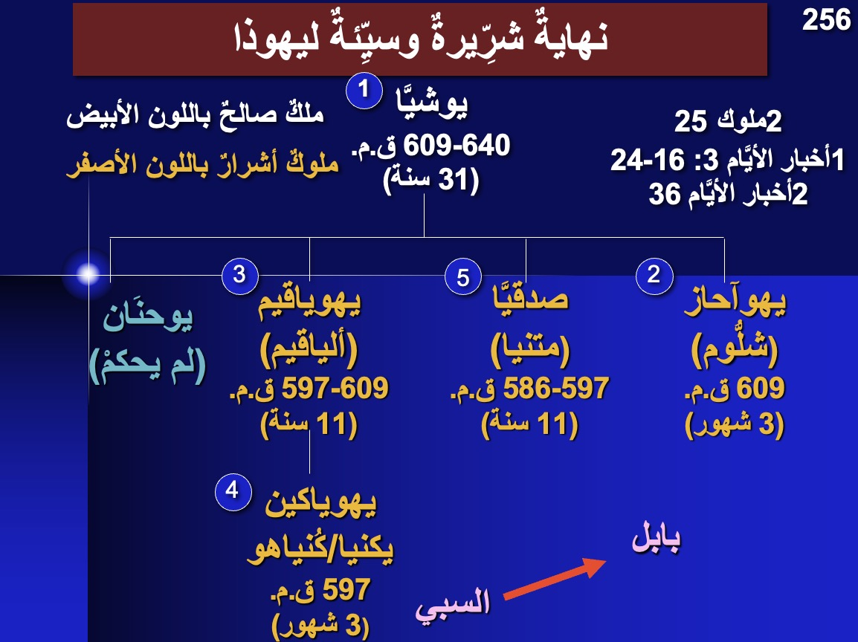

- أدى إنكار بيلشاصر لسيادة الله إلى موته، بينما تم إكرام دانيال، بإظهار أن الله مسرور بالذين يتبعونه (دا 5).

1. في عام 539 ق.م، أنكر بيلشاصر سيادة الله في حفل ضخم، من خلال مدح آلهة كاذبة أثناء شربه من كؤوس الهيكل (5: 1-4).

2. أخفى الله دينونته بسبب كبرياء بيلشاصر، في نقش على الحائط غير قابل للقراءة، ولم يتمكن الحكماء من فك رموزه (5: 5-9).

3. ساعد الله دانيال على تفسير النقش، بأنه دينونته على كبرياء بيلشاصر، والحكمة للمتواضعين (5: 10-28).

4. تم ترقية دانيال إلى الشخص الثالث في بابل، لإظهار سرور الله بالذين يقبلون سيادته (5: 29).

5. فقد بيلشاصر مملكته في تلك الليلة، إلى يد داريوس المادي ] خلال حكم كورش الفارسي، 6: 28 [بسبب إنكار حكم الله (5: 30).

- اعترف داريوس بحكم الله، بعد أن رأى خلاص دانيال من جب الأسود، لرفضه الطلب من أي إله أو إنسان ما عدا داريوس (دا 6).

1. في 539 ق.م، حكم داريوس المادي (غوبارو)، تظهر ترقية دانيال في الإمبراطورية، أن النقاء ممكن حتى وسط الوثنيين (6: 1-3).

2. خدع زملاء دانيال المرازبة داريوس بغيرة، ليحكم بالموت بواسطة الأسود، لأي شخص يطلب المساعدة من أي شخص باستثناء داريوس (6: 4-9).

3. عبد دانيال الله علانية، على الرغم من التهديد بالقتل، لكي يكون قدوة في الولاء لله للأسرى، الذين جربوا بعبادة آلهة بابل (6: 10-15).

4. تم رمي دانيال في جب الأسود، ولكن تم إنقاذه بقوة الله، كشهادة على سيادة الله وقوته (6: 16-24).

5. اعترف داريوس بحكم الله، بعد أن رأى خلاص دانيال من جب السود (6: 25-27).

6. كافأ الله دانيال على عمله الصادق، في عهد داريوس المادي (غوبارو، 539-525 ق.م)، وكورش (6: 28؛ قارن 550-530 ق.م).

- تظهر رؤيا دانيال لحكم المسيح المستقبلي للملكوت، الذي يحل محل أربعة حيوانات، سيادة الله على كل الممالك الدنيوية (دا 7).

- رأى دانيال رؤيا خلال حكم بيلشاصر، عن أربعة وحوش تليها مملكة المسيح الأبدية، التي ستتسلط على كل الشعوب (7: 1-14).

ملاحظة: النظرة الليبرالية لهذا القسم هي أن الأسد (بابل)، الدب (مادي)، النمر (فارس)، الوحش المرعب (اليونان)، والقرون العشرة/القرن الصغير (المكابي). أنظر الصفحة ٥٥٢ من الآيات ٩: ٢٤-٢٧.

- فك جبرائيل رموز هذه الممالك على أنها بابل، مادي ​​وفارس، اليونان، روما والمسيح، لإظهار حكم الله عليهم جميعاً (7: 15-28).

3. يستطيع المسبيين أن يثقوا بيقين، في سيادة الله على إسرائيل في أزمنة الأمم، من خلال كونهم أمناء لعهده (دا 8-12).

- تنبأ رؤيا حيوان الإسكندر الأكبر الذي يتفوق على الإمبراطورية المادية والفارسية، وتنجيس أنطيوخس الرابع الهيكل، بحدث مماثل في ضد المسيح (دا 8).

- يرى دانيال رؤيا عن تيس يهزم كبشاً، ولكن يتم استبداله بأربعة قرون، مع اكتساب أحدها القوة ويدنس الهيكل (8: 1-14).

- يؤدي تفوق الماعز (الإسكندر الأكبر) على الكبش (مادي ​​وفارس)، إلى تدنيس أنطيوخس الرابع السلوقي للهيكل، على غرار ضد المسيح (8: 15-26؛ قارن 9: 27).

- مرض دانيال نتيجة لهذه الرؤيا، وحتى بعد شفائه لم يفهم معنى الرؤيا (8: 27).

- اعترف دانيال بخطية إسرائيل قبل رؤيا السبعين أسبوعاً، حيث أعلن الله أن الإسترداد الكامل سيتطلب مجيء المسيح مرتين (دا 9).

- في عام 539 ق.م تحت حكم داريوس، قرأ دانيال إرميا 25: 11-12، الذي ذكر أن السبي سيستمر لمدة 70 عاماً (605-536 ق.م)، أو على بعد ثلاث سنوات فقط (9: 1-2).

- أجبر قرب الإسترداد دانيال، على الإعتراف بدينونة الله العادلة على خطايا إسرائيل، وطلب من الله استرداد هيكل أورشليم (9: 3-19).

- عند رؤية قرب استرداد الأرض، اعترف دانيال أن إسرايل أخطأت، بعصيان ناموس موسى (9: 3-11).

- اعترف دانيال بأن الله قد أخضع شعبه للأمم بأمانة، كما قال أنه سيفعل (9: 12-15؛ قارن تث 28: 48-57، 64-68).

- طلب دانيال من الله أن يسترد برحمته، هيكل أورشليم من أجل اسمه (9: 16-19).

- أحضر جبرائيل لدانيال رؤيا السبعين أسبوعاً، حيث أعلن الله أن الإسترداد الكامل سيتطلب مجيء المسيح مرتين (9: 20-27).

- ظهر جبرائيل لدانيال بينما كان يعترف بخطية إسرائيل، وطلب الإسترداد من الله (9: 20-23).

- أظهرت رؤية الله للسبعين اسبوعاً (490 سنة)، نهاية السبي، والمجيء الأول للمسيح، والأحداث التي سبقت عودة المسيح (9: 24-27).

(1) بعد سبعين اسبوعاً (490 سنة) من نهاية السبي، سوف تؤمن إسرائيل بالمسيح، وتدخل الملكوت عند رجوعه (9: 24).

- ستتقبل إسرائيل كفارة المسيح أثناء الضيقة، لإنهاء الـ 490 سنة (70 أسبوعاً)، بعد انتهاء الأسر (9: 24 أ-ت).

(1) سينتهي عصيان إسرائيل عند المجيء الثاني للمسيح، عندما تقبله كمسيا ومخلص (9: 24أ).

(2) ستعاقب خطية إسرائيل في المسيح كبديل لها، حتى تُزال خطية الأمة عندما تتوب (9: 24ب).

(3) سيتم إشباع شر إسرائيل بدم المسيح، عندما تثق الأمة به كمخلص عند مجيئه الثاني (9: 24ت).

- سوف تختبر إسرائيل بركات الملك الألفي، بعد الـ 490 سنة (السبعين أسبوعاً)، التي تتبع الأسر (9: 24 ث-ح).

(1) سوف تأتي إسرائيل إلى زمن بر، في نهاية الـ 490 سنة، أو السبعين أسبوعاً (9: 24ث).

(2) ستحقق مملكة إسرائيل كل وعود الله، في الرؤى والنبوات في عهده مع إسرائيل (9: 24ج).

(3) ستبدأ ألفية إسرائيل بتتويج المسيح القدوس، أو بتكريس الهيكل المقدس حسب حزقيال 40-46 (9: 24 وما يليه).

(2) سيكون للسبعين أسبوعاً ثلاث عصور متمايزة، من مرسوم أرتحشستا لإعادة بناء أورشليم (444 ق.م)، إلى نهاية الضيقة العظيمة (9: 25-27).

- ستحدث تسعة وستون أسبوعاً (483 سنة)، من إعادة بناء أرتحشستا لأورشليم (444 ق.م)، إلى الدخول الإنتصاري (9: 25؛ 33 م).

- بعد سبعة أسابيع (49 سنة) من إصدار أرتحشستا الأول، مرسوماً بإعادة بناء أورشليم (5 آذار 444 ق.م)، سيتم إعادة بناء المدينة (9: 25 أ؛ 395 ق.م).

- بعد اثنين وستين أسبوعاً (434 سنة)، سيظهر يسوع لإسرائيل بصفته المسيا في الدخول الإنتصاري (9: 25ب؛ 30 آذار 33 م).

- من المؤكد أن أورشليم ستُبنى من جديد بشوارع وخندق، ولكن فقط وسط معارضة شديدة في زمن نحميا (9: 25ت).

- سيقطع المسيح بعد 62 أسبوعاً (بعد 30 آذار 33م)، وسيدمر تيطس المدينة، وستعاني إسرائيل حتى عودة المسيا (9: 26).

- سيقطع المسيح بعد 62 أسبوعاً (بعد 30 آذار 33 م)، دون مملكة لإسرائيل بسبب رفض الأمة (9: 26 أ).

- بين الأسبوع 69 والأسبوع 70 (33م إلى مجيء المسيح ثانية)، سيدمر الرومان أورشليم والهيكل (9: 26ب، 70م).

- ستعاني إسرائيل خلال عصر الكنيسة، حتى مجيء المسيح ثانية (9: 26ت).

- في منتصف الأسبوع (7 سنوات الضيقة)، سوف يستبدل ضد المسيح عهد الذبيحة في هيكله بعبادته (9: 27).

- في وسط السنوات السبع، سينهي ضد المسيح رمز تيطس (راجع 9: 26ب)، عهده الذي دام سبع سنوات من الذبائح المتجددة (9: 27أ).

- سيجبر ضد المسيح الشعب لعبادة صورة هيكله إلى آخر الضيقة (9: 27ب، أنظر رؤ 13: 14، 20: 10).

- أعلن جبرائيل عن مستقبل إسرائيل بين العهدين، والضيقة العظيمة حتى المجيء الثاني للمسيح، ليظهر حكم الله على الأمم (دا 10-12).

1. ظهر جبرائيل لدانيال بعد تأخير بسبب روح شرير، ليقويه بشأن مستقبل إسرائيل، ويظهر حكم الله على كل الأمم (10: 1-11: 1).

- في 536 ق.م، عندما أعاد كورش بناء الهيكل، أخبر الله دانيال أنه سيكون لإسرائيل حرب عظيمة في الأرض، لذلك حزن لثلاثة أسابيع (10: 1-3).

- ظهر جبرائيل لدانيال في بهاء عظيم عند نهر دجلة، بينما كان دانيال في نوم عميق (10: 4-9).

- حاول أن يأتي مبكراً، لكن رئيس فارس أخره، لأن دانيال كان ذو مكانة عالية، وكان بحاجة إلى معرفة مستقبل إسرائيل (10: 10-14).

(1) أحد مقاصد جبرائيل من الظهور لدانيال، لأنه كان ذا مكانة مرتفعة (10: 10-11).

(2) بدأ جبرائيل في المجيء إلى دانيال عندما بدأ الحزن، ولكن تم تأخيره بواسطة رئيس مملكة فارس (10: 12-13).

(3) كان القصد الآخر لظهور جبرائيل لدانيال، هو إخبار دانيال عن مستقبل إسرائيل (10: 14).

- أعطى جبرائيل القوة لدانيال، حتى يفهم الرسالة التي حصل عليها (10: 15-11: 1).

2. سيتضمن مستقبل إسرائيل ما بين العهدين الحكم الفارسي واليوناني، مما يظهر نبوياً حكم الله على الأمم (11: 2-35).

- سيمتد مستقبل إسرائيل تحت حكم فارس إلى أربعة ملوك آخرين، آخرهم هو الملك الثري أحشويروش، الذي سيحارب ضد اليونان (11: 2).

- سيكشف مستقبل إسرائيل المضطرب، والذي تميز بحكم الحكام اليونانيين (الإسكندر، البطالمة والسلوقيين)، عن حكم الله من خلال تدنيس أنطيوخس الرابع للهيكل (11: 3-35).

(1) سيحكم الإسكندر الأكبر بقوة عظيمة، ثم ستنقسم مملكته إلى أربع إمبراطوريات (11: 3-4).

(2) سيقاتل حكام سلوقيين وبطالمة بعضهم البعض على أرض إسرائيل (11: 5-20).

(3) سيهزم أنطيوخس الرابع السلوقي البطالمة أولاً، لكنه سيخسر لاحقاً ويدنس هيكل أورشليم (11: 21-35).

البطالمة والسلوقيون في دانيال 11: 5-35
البطالمة |  | السلوقيون
(ملوك الجنوب، مصر) |  | (ملوك الشمال، سوريا)
دانيال 11: 5 | بطليموس الأول سوتر (323-285 ق.م)* | 11: 5 | سلوقس الأول نيكاتور (312-281 ق.).  أنطيوخس الأول سوتر † (281-262)
11: 6 | بطليموس الثاني فيلادلفيوس (285-246) | 11: 6 | أنطيوخس الثاني ثيوس  (262-246)
11: 7-8 | بطليموس الثالث يورغيتوس (246-221) | 11: 7-9 | سلوقس الثاني كالينيكوس (246-227)
 |  | 11: 10 | سلوقس الثالث سوتر (227-223)
 |  | 11: 10-11، 13، 15-19 | أنطيوخس الثالث الكبير (223-187)
11: 11-12، 14-15 |  | بطليموس الرابع فيلوباتور (221-204)
11: 17 | بطليموس الخامس أبيفانس (204-181)
 |  | 11: 20 | سلوقس الرابع فيلوباتير (187-176)
11: 25 | بطليموس الرابع فيلوميتيير (181-145) | 11: 21-32 | أنطيوخس الرابع أبيفانس  (175-163)
ج. دوايت بنتيكوست، دانيال، في تفسير الكتاب المقدس المعرفي، 1: 1367

3. سيرى مستقبل إسرائيل نهاية تقديس ضد المسيح لنفسه وقوته العسكرية، عند المجيء الثاني للمسيح، لإظهار حكم الله على كل الأمم (11: 36-12: 3).

- سينصب ضد المسيح نفسه إلهاً، ليحكم بقوة عسكرية (11: 36-39).

- سيتم مهاجمة ضد المسيح بشكل متكرر، وسيموت عند مجيء المسيح ثانية، والذي سينهي الضيقة (11: 40-45).

(1) سيهزم ضد المسيح مصر وحلفائها الجنوبيين، إلى جانب تحالف العرب الشمالي، وبلدان أخرى كثيرة (11: 40-43).

(2) سوف يحرض الغزو الوشيك من قبل [200 مليون جندي صيني]، من الشرق والدول العربية الشمالية، ضد المسيح على قتل الكثيرين في غضب (11:44).

(3) سوف يتظاهر ضد المسيح بأنه المسيح من أورشليم، على حكم العالم ودينه، لكنه سيموت عند المجيء الثاني للمسيح (11: 45؛ قارن رؤ 19: 19-20).

- سيحمي ميخائيل إسرائيل قبل الألفية، وستقرر القيامة الدخول إلى الملكوت أو العقاب (12: 1-3).

(1) سيحمي ميخائيل رئيس الملائكة إمة إسرائيل، خلال الأوقات الصعبة (12: 1).

(2) ستقود القيامة الأبرار إلى الألفية، والأشرار إلى العقاب (12: 2-3).

4. ستبارك هذه النبوات إسرائيل أثناء الضيقة العظيمة، وتكشف عن دينونة غير المؤمنين، وتشجع إسرائيل بحكم الله (12: 4-14).

- طلب جبرائيل من دانيال أن يختم هذه النبوات حتى الضيقة العظيمة، حين يزداد السفر والمعرفة بسرعة (12: 4).

ب) أعلن جبرائيل أن الثلاث سنوات ونصف من الضيقة العظيمة، ستؤدي بغير المؤمنين إلى العقاب، وسوف تدخل إسرائيل الملكوت (12: 5-13).

(1) كان الإطار هو ملاحظات دانيال، عن ملاكين يقفان على جانبي نهر دجلة (12: 5؛ قارن 10: 4).

(2) ستستمر الضيقة العظيمة ثلاث سنوات ونصف أو 1260 يوماً (12: 6-7).

- سأل أحد الملاكين من جبرائيل، الملاك الثالث الواقف فوق نهر دجلة، عن مدة الضيقة العظيمة (12: 6).

- أجاب جبرائيل بأن الضيقة العظيمة، ستستمر زماناً وزمانين ونصف زمان، أو ثلاث سنوات ونصف، أو 1260 يوماً (12: 7)

(3) ستدين الضيقة العظيمة غير المؤمنين الذين عبدوا ضد المسيح، ولكنها ستبارك إسرائيل بالملكوت (12: 8-13).

- سأل دانيال جبرائيل سؤالاً ثانياً عن نتيجة الضيقة العظيمة (12: 8).

- قال جبرائيل أن غير المؤمنين، سيعبدون ضد المسيح أثناء الضيقة العظيمة، ولكن إسرائيل ستدخل الملكوت بعد 1335 يوماً (12: 9-13).

- سيتم تقسيم الناس بعد الضيقة العظيمة، لذلك لا داعي لدانيال أن يقلق بشأن هذا الأمر (12: 9-10).

- سوف تنتهي عبادة ضد المسيح خلال الضيقة العظيمة (1290 يوماً)، لكن مكافأة إسرائيل ستأتي بعد 1335يوماً (12: 11-12)

- ستحل عبادة ضد المسيح محل الذبائح قبل 1290 يوماً من نهاية الضيقة العظيمة (12: 11).

- سيدين الله غير المؤمنين بعد 1290 يوماً، لكنه سيكافأ إسرائيل المؤمنة بعد 1335 يوماً (12: 12).

- سيموت دانيال لكنه سيحصل على ميراثه، ليتمتع بالملكوت بعد الضيقة العظيمة (12: 13).

أسماء دانيال وأصدقائه

الأسماء لها أهميتها، ونحن نميل إلى أن نرفع أو نخفض قيمتها حسب مقتضى الحال، مع ذلك لم ينحدر دانيال ورفاقه، الذين سبيوا إلى مستوى أسمائهم الجديدة.
غيّر كبير موظفي نبوخذنصر أسماءهم العبرية، التي تنتهي باسم الله (-el) أو الرب (-iah) إلى أسماء تكرم آلهة بابل. لم يستخدم اسم دانيال الجديد مرة أخرى في السفر إلا من قِبل الملك نفسه (4: 9، 18)، بينما استخدم الآخرون أسماءهم الجديدة فقط، ومع ذلك ورغم هذه التغييرات في الأسماء، ظلّ هؤلاء الرجال الأربعة مخلصين لإلههم.

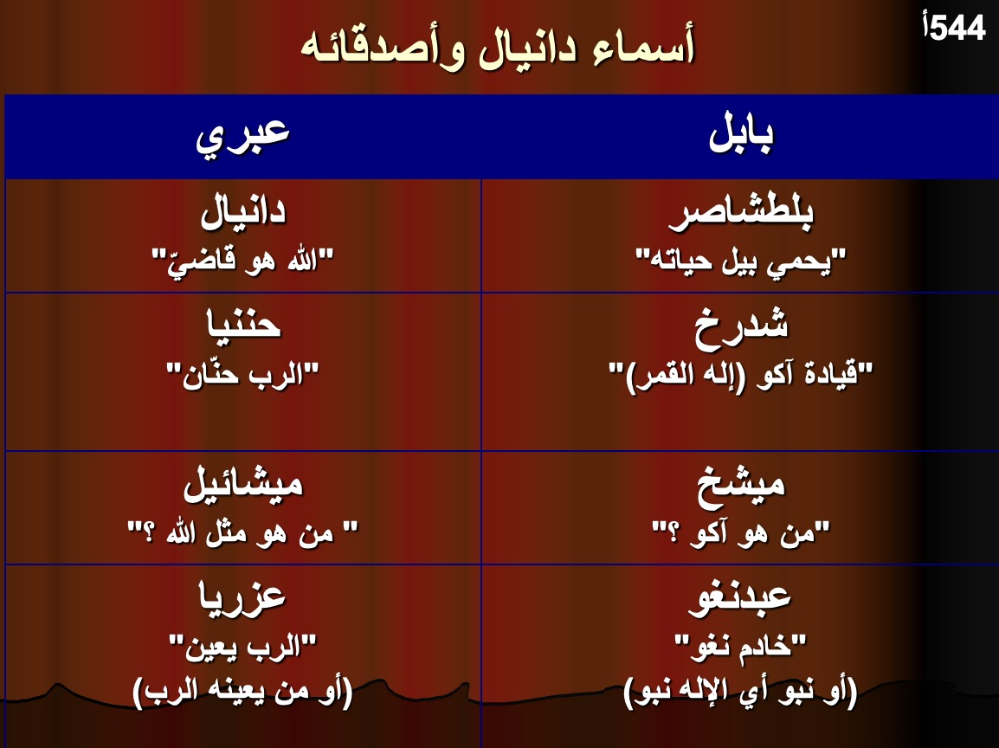

بالرغم من اتخاذ أسماء وثنية، إلا أن هؤلاء الرجال جسدوا العديد من مبادئ الطاعة:

1. اختر معاركك بحرص – مثلاً، لا تصر على اسمك التقي (1: 7).
2. قرر أن تطيع الله حتى عندما يساوم الآخرون (1: 8أ).
3. ناشد السلطة المختصة عندما يطلب منك فعل شيء خاطئ (1:8ب).
4. اختبر أمانة الرب عند وضعك خطة لتمييز نفسك (1: 11-16).
5. أظهر بقائك قوياً بالرغم من تغيير السلطات (1: 21).
6. ناشد السلطة المناسبة عند التهديد (2: 16).
7. انتظر استجابة الرب دبلاً من القيام بعمل متسرع (2: 16).
8. شارك الآخرين في حل المشاكل (2: 17).
9. صلِّ لله طلباً للحكمة والرحمة (2: 18).
10. انسب الفضل لله للقدرات التي منحك إياها (2: 19، 28-30).
11. اعبد الله وحده بغض النظر عن النتيجة (3: 13، 6: 7).
12. اقبل نتائج الطاعة (3: 16-18، 6: 16).
13. اتضع حتى لا يذلك الله (4: 28-37، 5: 22).
14. تعامل مع جميع شؤونك بأقصى درجات النزاهة (6: 3-4).
15. أطع علانية وليس فقط في السر (6: 10).
16. احترم مضطهديك ذوي السلطة حتى على حياتك (6: 21-22).

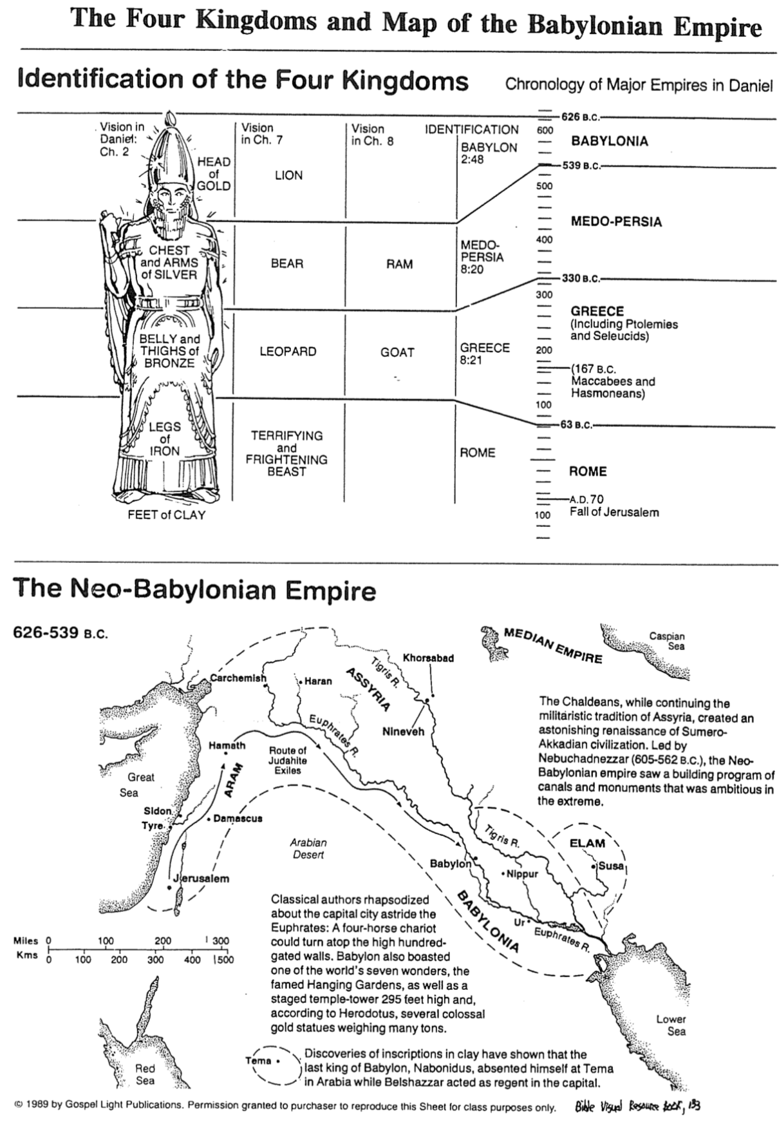
The Four Kingdoms and Map of the Babylonian Empire
الممالك الأربعة وخارطة الإمبراطورية البابلية
Bible Visual Resource Book, 133
التسلسل الزمني للإمبراطوريات الرئيسية في دانيال
تحديد الممالك الأربعة

كتاب الموارد البصرية للكتاب المقدس، 133 1989 من منشورات نور الإنجيل، تم منح الإذن للمشتري بإعادة إنتاج هذه القائمة لأغراض صفية فقط
أظهرت اكتشافات النقوش الطينية أن آخر ملوك بابل، نابونيدوس، غاب عن المدينة في تيماء في شبه الجزيرة العربية، بينما كان بيلشاصر يعمل كوصي على العرش في العاصمة.
تيماء
البحر
الأحمر
ميل
كم
أشاد المؤلفون الكلاسيكيون بالعاصمة الواقعة على ضفاف نهر الفرات: فسواء أكانت عربةٌ تجرها أربعة خيول أم لا، فإنها تستطيع أن تدور فوق أسوارها العالية ذات المئة بوابة، كما كانت بابل تتباهى بكونها إحدى عجائب الدنيا السبع، وهي الحدائق المعلقة الشهيرة، بالإضافة إلى برج هيكل مدرج يبلغ ارتفاعه 295 قدماً، ووفقاً لهيرودوت، تضم المدينة عدة تماثيل ذهبية ضخمة تزن أطناناً عديدة.
البحر
الأدنى
نهر
الفرات
أور
بابل
نيفور
شوشن
عيلام
بابل
نهر دجلة
الصحراء
العربية
أورشليم
دمشق
صيدون
صور
البحر
العظيم
أرام
حماة
طريق
المسبيين
اليهود
نهر الفرات
حاران
نينوى
أشور
نهر دجلة
كركميش
خورشاباد
الإمبراطورية المادية
بحر قزوين
استمر الكلدانيون في استخدام التقليد العسكري الآشوري، مما خلق نهضة مذهلة للحضارة السومرية الأكادية، وقد شهدت الإمبراطورية البابلية الحديثة بقيادة نبوخذ نصر (605-562 ق.م)، برنامجاً طموحاً للغاية لبناء القنوات والآثار.

626-539 ق.م
إمبراطورية بابل الحديثة
70 م
سقوط أورشليم
روما
(167 ق.م المكابيون والهشمونيون)
اليونان
(تشمل البطالمة والسلوقيين)
مادي-فارس
بابل
63 ق.م
330 ق.م
539 ق.م
100
100
200
300
400
500
600
روما
اليونان
8: 21
مادي وفارس
8: 20
626 ق.م
بابل
2: 48
التحديد
تيس
كبش
الرؤيا في
الإصحاح 8
الرؤيا في
الإصحاح 7
وحش
مرعب ومخيف
نمر
دب
أسد
القدم من خزف
الرجلان من حديد
البطن والفخذان من نحاس
الصدر
والذراعان
من فضة
الرأس
من
ذهب
الرؤيا في دانيال 2
مقارنة دانيال 2، 7، 8، 9، 11 ورؤيا 13

د. هومر هيتر، كلية دالاس اللاهوتية، 1988، معدل

دانيال 2 | دانيال 7 | دانيال 8 | دانيال 9 | دانيال 11 | رؤيا 13
الرأس من ذهب  (بابل) | الأسد |  |  |  | النمر
الصدر من فضة  (مادي-فارس) | الدب | الكبش  (قرنان) | مرسوم  لبناء المدينة | 11: 2 | الدب
البطن والفخذان  من نحاس (اليونان) | النمر | التيس  (قرن واحد)  (أربعة قرون)  (القرن الصغير) | V  |  |  |  |  69 أسبوعاً  |  |  |  |  V | 11: 3-35 | الأسد
الرجلان من حديد (روما) | الوحش المرعب |  |  |  | الوحش

المسيح

الرئيس
القدم/الأصابع من خزف/حديد  (مملكة الأيام الأخيرة) | عشرة قرون  قرن صغير |  | الأسبوع  السبعون | 11: 36 | عشرة قرون  سبعة رؤوس

_

|

كسر

العهد

|

–
حجر من جبل  (ملكوت الله) | وضع العروش  (دينونة الله)
 | ابن الإنسان
تدمير المملكة | قتل الوحش
تأسيس المملكة | تأسيس المملكة

خرائط الإمبراطوريات الأربعة في دانيال
دمشق
بحر قزوين
خليج فارس
التفسير المعرفي للكتاب المقدس 1: 1352-53
طيبة
ممفيس
مصر
البحر الأبيض المتوسط
قبرص
يهوذا
ساردس
أفسس
مكدونية
ليديا
البحر
الأسود
كبدوكية
فينيقية
مؤاب
أدوم
أورشليم
دمشق
البحر الأحمر
بابل
إمبراطورية
مادي-فارس
بابل
آشور
أرمينيا
شوشن
فارس
بيرسي بوليس
مادي
برثية
بحر قزوين
الهند
كريت
مصر
ممفيس
قبرص
يهوذا
صيدون
صور
مؤاب
أدوم
السامرة
أورشليم
آرام
آشور
كركميش
نينوى
بابل
بابل
الإمبراطورية البابلية
خليج فارس
الإمبراطورية الرومانية
أفريقيا
إسبانيا
الغال
اليونان
كريت
قبرص
مصر
سوريا
أخائية
مكدونية
ترواس
ليديا
أفسس
قبرص
أنطاكية
فريجية
كيليكية
بيسيدية
كبدوكية
سوريا
دمشق
أورشليم
الإسكندرية
ممفيس
مصر
الإمبراطورية اليونانية
أرمينيا
مادي
بابل
خليج فارس
شوشن
بحر قزوين
برثية
بيرسيبوليس

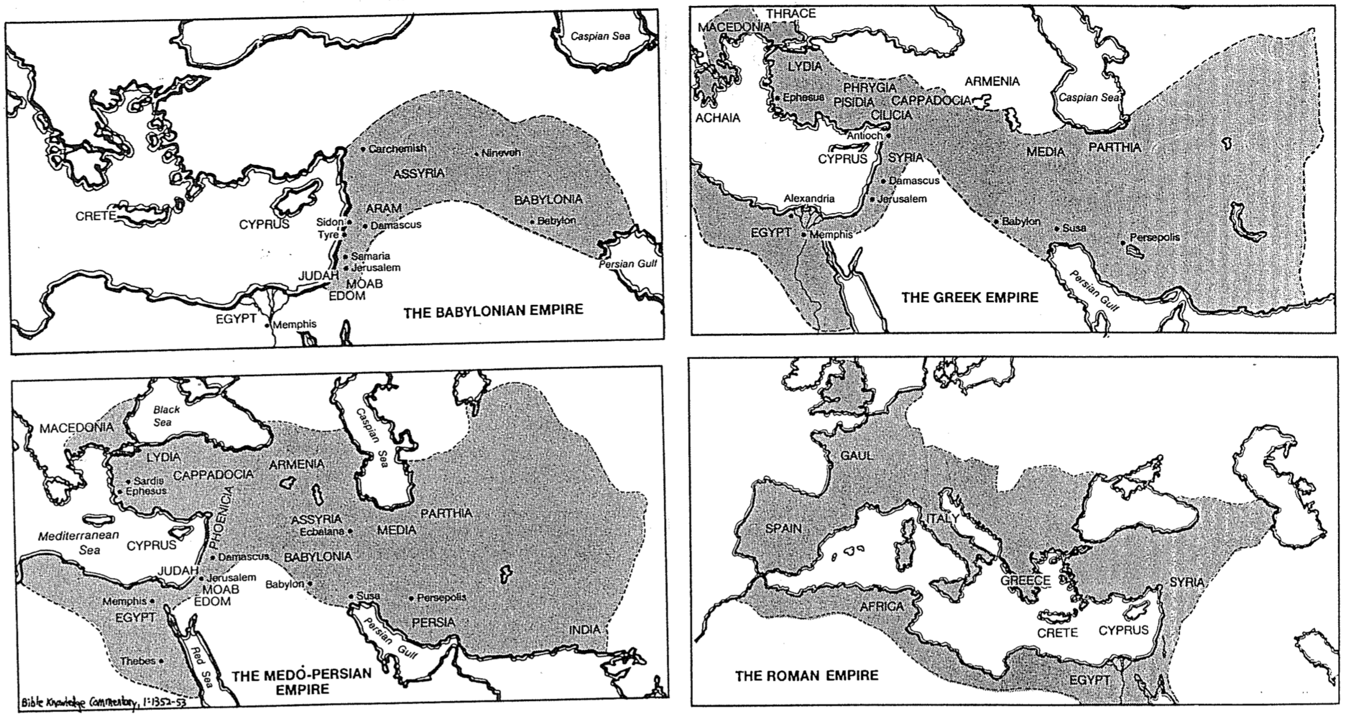
طريق فتوحات الإسكندر (دانيال 8: 5-8)
طريق
فتوحات الإسكندر
العربية
بابل
بابل
مات الإسكندر هنا
في حزيران 323 ق.م
نهر الفرات
نهر دجلة
سوريا
ربيع 331 ق.م
إسرائيل
آشور
الإسكندرية
331 ق.م
غوغاميلا
خريف وشتاء 325 ق.م
بطالة
تموز 325
الهند
الإسكندرية
أوبيانا
(أوتش)
الإسكندرية
بالوتشيستان
الإسكندرية
(غوفاشكيرد)
جرح
الإسكندر
الإسكندرية
آراكوزيا
(قندهار)
ربيع
329 ق.م
آريا
نهر هيدوتيس
325 ق.مث
نهر هيفصيص
أفغانستان
أريون
الإسكندرية
(غزني)
الإسكندرية
(هرات)
المحيط الهندي
بيرسي بوليس
برسيس
إيران
ربيع 330 ق.م
خليج فارس
300 200 100 0
ميل
شوشن
برثية
إكبتانا
مادي
غندرا
مات داريوس هيكاتومبيلوس بالقرب من هنا 330 ق.م
نهر كابول
نهر هيداسبيس
326 ق.م نيقية

الإسكندرية والقوقاز
باكتريا
باداخشان
باكتريا-زارياسبا
327 ق.م
جبال كوش الهندية
البحر الأحمر
ممفيس
التفسير المعرفي للكتاب المقدس، 1: 1357
مدن أسسها الإسكندر
المعارك الرئيسية
النيل
نهر
مصر
ليبيا
زار هيكل آمون
صوا
سقطت في تموز 332 ق.م الإسكنددرية
صور
البحر الأبيض المتوسط
الإسكندرية
(الإسكندرون)
ليبيا
سيرينايكا
إسوس 334 ق.م
أرمينيا
بنطس
ميليتس
احتلت في 334 ق.م
هالكارناسوس حتلت في 334 ق.م
أنقرة
غورديوم
ساردس
أثينا
اسبارطة
نهر غرانيسوس 334 ق.م
آسيا الصغرى
طروادة
تيسالي
إليريا إفيروس
بيلا
مكدونية
ماراكاندا
ترواس
فيونيا
البحر الإدرياتيكي
أوروبا
البحر الأسود
جبال القوقاز
بحر قزوين
بخارى
شتاء 328-327 ق.م
سوغديانا
(سمرقند)
بحر آرال
نهر جكساترس
فرجينا
الإسكندرية إسكاتا
(لينين آباد)

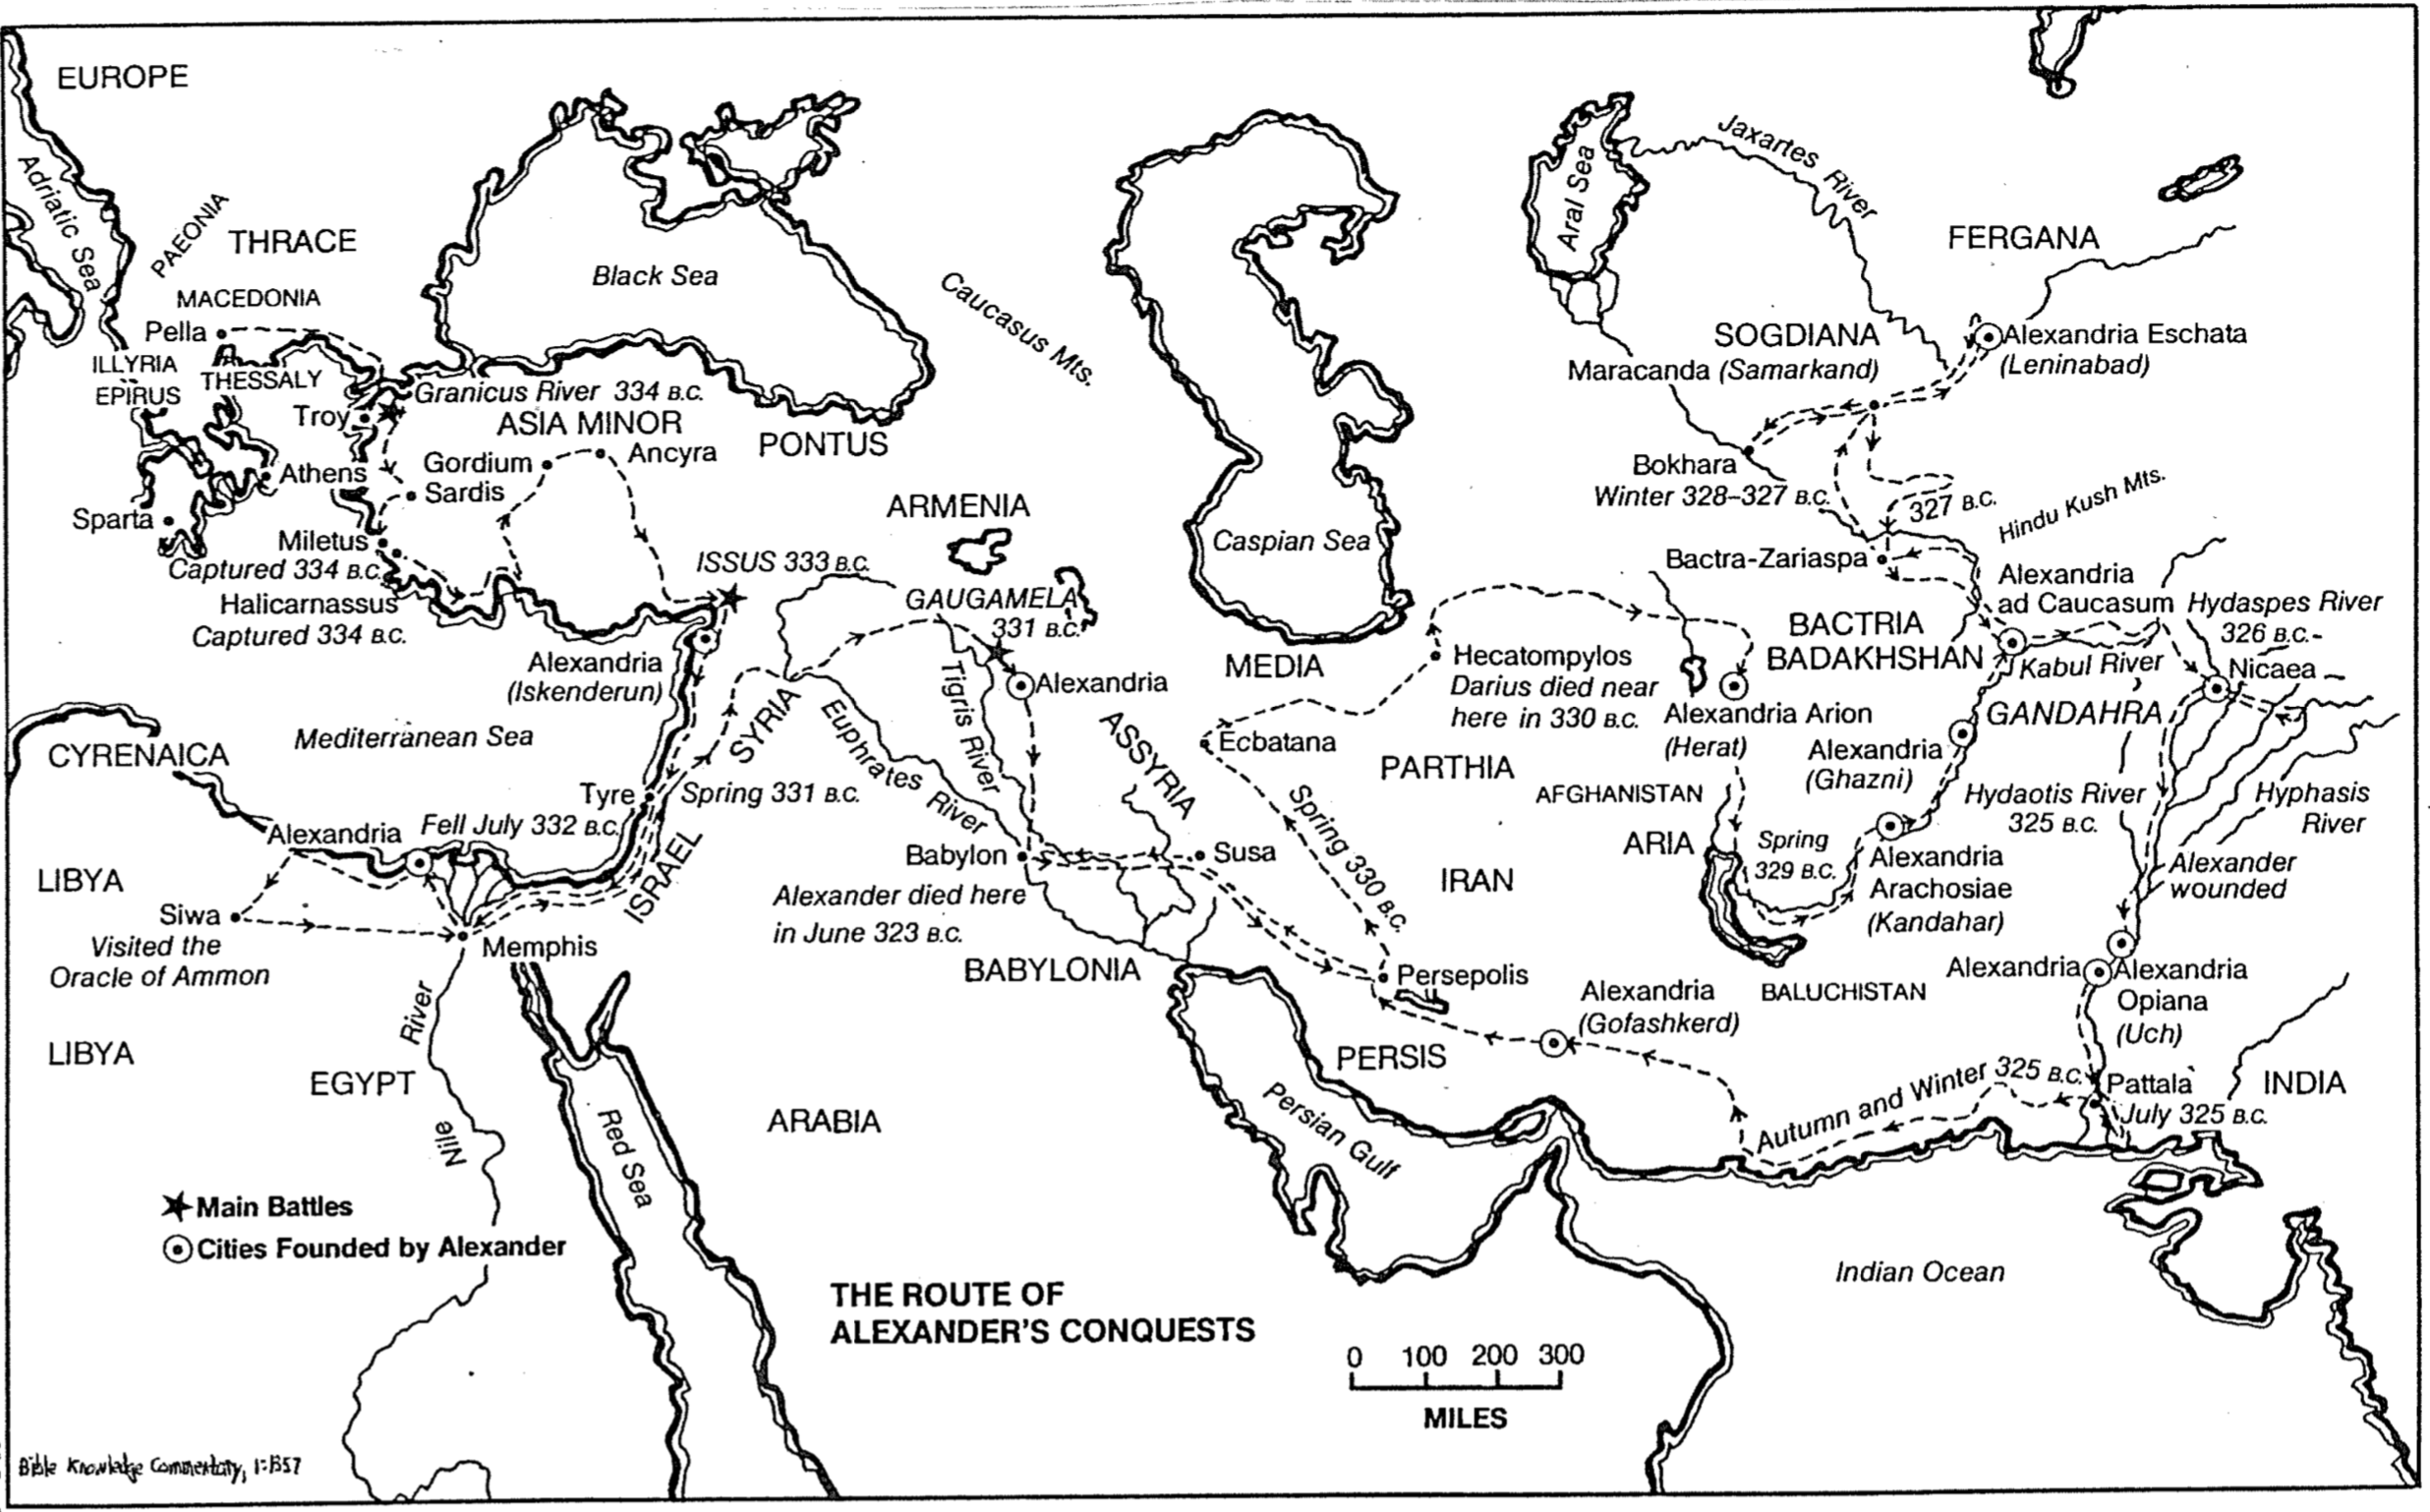
مخطط لأحداث نهاية العالم التي تنبأ بها الكتاب المقدس
د. الأحداث التي تلت فترة السنوات السبع
1. إعادة تجميع إسرائيل نهائياً
(أش 11: 11-12؛ إر 30: 3؛
حز 36: 24؛ 37: 1-14؛ عا 9: 14-15؛
مي 4: 6-7؛ مت 24: 31)
2. تلجأ بقية من بني إسرائيل إلى الرب فيغفر
لهم ويطهرهم (هو 14: 1-5؛ زك 12: 10
؛ 13: 1)
3. خلاص إسرائيل الوطني من ضد المسيح
(دا 12: 1ب؛ زك 12: 10؛ 13: 1؛
رو 11: 26-27)
4. دينونة إسرائيل الحية (حز 20: 33-38؛
مت 25: 1-30)
5. دينونة الأمم الأحياء (مت ٢٥: ٣١-٤٦)
6. طرح الشيطان في الهاوية (رؤ ٢٠: ١-٣)
7. قيامة قديسي العهد القديم (أش ٢٦: ١٩؛
دا ١٢: ١-٣)
8. قيامة قديسي الضيقة (رؤ ٢٠: ٤-٦)
9. تتميم دانيال ٩: ٢٤
10. عشاء عرس الحمل (رؤ ١٩: ٧-٩)
11. يبدا المسيح حكمه على الأرض
(مز 72: 8، أش 9: 6-7، دا 2: 14-35
،44 ، 7: 13-14، زك 9: 10، رؤ 20: 4)
2. خصائص وأحداث الألفية
ح. الأحداث التي تلت فترة السنوات السبع
أ. الخصائص المادية
1. تغيرت تضاريس الأرض وجغرافيتها
(أش ٢: ٢؛ حز ٤٧: ١-١٢؛ ٤٨: ٨-٢٠؛
زك ١٤: ٤، ٨، ١٠)
2. تلوثت الحيوانات البرية
(أش ١١: ٦-٩؛ ٣٥: ٩؛ حز ٣٤: ٢٥)
3. وفرة المحاصيل
(أش ٢٧: ٦؛ ٣٥: ١-٢، ٦-٧؛ عا ٩: ١٣؛
زكريا ١٤: ٨)
4. ازدياد عمر الإنسان (أش ٦٥: ٢٠-٢٣)
ب. الخصائص والأحداث الروحية والدينية
1. حبس الشيطان في الهاوية (رؤ ٢٠: ١-٣)
2. بناء الهيكل الألفي (حز ٤٠: ٥-٤٣: ٢٧)
3. تقديم الذبائح الحيوانية كتذكارات لموت المسيح
(أش 56: 7؛ 66: 20-23؛ إر 33: 17-28،
حز 43: 18-27، 45: 13-46: 24،
ملا 3: 3-4)

3. يدمر الملوك العشرة بقيادة ضد المسيح
الكنيسة العالمية (رؤ 17: 16-18).
4. يخلص 144000 من بني إسرائيل
ويختمون (رؤ 7: 1-8)4
ح. أحدث النصف الثاني من فترة السنوات السبع
تسمى هذه الثلاث سنوات ونصف بالضيقة
العظيمة (رؤ 7: 14، ضيق عظيم
مت 24: 21 زمن ضيق
دا 12: 1 زمن ضيق يعقوب، إر 30: 7)
1. التمرد (الإرتداد) ضد الحق في الكنيسة
المعترفة (مت 24: 12، 2 تس 2: 3)5
2. يصبح ضد المسيح حاكم العالم
(الختم الأول،6 رؤ 6: 1-2)
مع دعم الإتحاد الغربي
(رؤ 13: 5، 7، 17: 12-13).
3. استعلان ضد المسيح كرجل الإثم، الأثيم
2 تس 2: 3، 8-9)
4. الحرب، المجاعة والموت
(الختم الثاني والثالث والرابع7،
رؤ 6: 3-8)
5. استشهاد مؤمنين كثيرين من كل أمة
(الختم الخامس، 8 رؤ 6: 9-11،
7: 9-14، مت 24: 9)
6. الإضطرابات اطبيعية والخوف العالمي
من الغضب الإلهي
(الختم السادس، 6رؤ 6: 12-17)
7. تمثال ضد المسيح (رجسة) للعبادة
(دا 9: 27، مت 24: 15،
2 تس 2: 4، رؤ 13: 14-15)
8. يروج النبي الكذاب لضد المسيح، الذي
عبده الأمم وإسرائيل غير المؤمنة
(مت 24: 11-12، 2 تس 2: 11،
رؤ 13: 4، 11-15)
9. استخدام علامة الوحش لترويج عبادة ضد
المسيح (رؤ 13: 16-18)
10. قتل الشاهدين من قبل ضد المسيح
رؤ 11: 7)7
11. قيامة الشاهدين (رؤ 11: 11-12)7
12. تشتت إسرائيل بسبب غضب الشيطان
رؤ 12: 6، 13-17) وبسبب الرجسة
(صورة الوحش) في الهيكل
(مت 24: 15-26).

مخطط أحداث نهاية الزمان المُتنبَّأ بها
في الكتاب المقدس*
1. أحداث ما قبل، خلال وبعد فترة السنوات السبع لنهاية
الزمان (فترة السبع سنوات هي الأسبوع السبعون من
سفر دانيال، دا 9: 27).
أ. أحداث ما قبل فترة السنوات السبع مباشرة
1. اختطاف الكنيسة
(يو 14: 1-3؛
1 كو 15: 51-52؛
1 تس 4: 16-18؛
رؤ 3: 10)
2. رفع الحاجز
(2 تس 2: 7)
3. كرسي دينونة المسيح
(في السماء، 1 كو 3: 12-15؛
2 كو 5: 10)
ب. أحداث بداية فترة السنوات السبع
1. ضد المسيح (الحاكم القادم)
يعقد عهداً مع إسرائيل
(دا 9: 26-27)
2. يبدأ الشاهدان خدمتهما (رؤ ١١: ٣)1
ت. أحداث النصف الأول من فترة السنوات السبع
1. صعود ضد المسيح إلى السلطة
على الإتحاد الروماني
(دا ٧: ٢٠، ٢٤)2
2. تعيش إسرائيل بسلام في الأرض
(حز ٣٨: ٨)
3. تأسيس ذبائح الهيكل (رؤ ١١: ١-٢)
4. سيطرة الكنيسة العالمية على الدين
وضد المسيح (رؤ 17).
ث. أحداث قبل منتصف فترة السنوات السبع مباشرة
1. يغزو جوج والحلفاء فلسطين من الشمال
(حز 38: 2، 5-6، 22)3
2. يتم تدمير جوج والحلفاء من الله
(حز 38: 178-23)3
ج. أحداث في منتصف فترة السبع سنوات
1. يطرح الشيطان من السماء ويقوي ضد المسيح
(رؤ 12: 12-17)
2. ينقض ضد المسيح عهده مع إسرائيل
مؤدياً إلى توقف الذبائح (دا 9: 27)

13. اجتياح الأمم لأورشليم
(لو ٢١: ٢٤؛ رؤ ١١: ٢)
14. يخدع ضد المسيح والأنبياء الكذبة الكثيرين
(مت ٢٤: ١١؛ ٢ تس ٢: ٩-١١)
15. إعلان إنجيل الملكوت (مت ٢٤: ١٤)
16. اضطهاد إسرائيل من قبل ضد المسيح
(إر ٣٠: ٥-٧؛ دا ١٢: ١؛ زك ١٣: ٨؛
مت ٢٤: ٢١-٢٢)
17. دينونة الأبواق (رؤ ٨-٩) ودينونة الجامات
(رؤ ١٦) التي صبّها الله على إمبراطورية
ضد المسيح
18. تزايد التجديف مع اشتداد الدينونة
(رؤ ١٦: ٨-١١)
خ. أحداث اختتام السبع سنوات الفترة
1. يحارب ملك الجنوب (مصر) وملك الشمال
ضد المسيح (دا ١١: ٤٠أ)9
2. يدخل ضد المسيح فلسطين ويهزم مصر وليبيا
وأثيوبيا (دا ١١: ٤٠أ-٤٣)9
3. تتجه جيوش من الشرق والشمال نحو
فلسطين (دا ١١: ٤٤؛ رؤ ١٦: ١٢)
4. تخريب أورشليم (زك ١٤: ١-٤)
5. تدمير بابل التجارية (رؤ ١٦: ١٩؛
١٨: ١-٣، ٢١-٢٤)
6. تظهر علامات في الأرض والسماء
(أش ١٣: ١٠؛ يو ٢: ١٠، ٣٠-٣١؛
3: ١٥؛ مت ٢٤: ٢٩)
7. يعود المسيح مع جيوش السماء
(مت ٢٤: ٢٧-٣١؛ رؤ ١٩: ١١-١٦)
8. هرب اليهود من أورشليم بسبب التغيرات
الطبوغرافية (زك ١٤: ٥)
9. اتحدت الجيوش في هرمجدون ضد المسيح
وجيوش السماء (يو ٣: ٩-١١؛ رؤ ١٦:١٦
؛ ١٩ :١٧-١٩)*
10. تهلك جيوش على يد المسيح
(رؤ ١٩:١٩، ٢١)*
11. يطرح الوحش (ضد المسيح) والنبي الكذاب
في بحيرة النار (رؤ ١٨:٢٠)

* على الرغم من اختلاف مؤيدي نظرية قبل الألفية بشأن ترتيب بعض هذه الأحداث (أنظر الملاحظات في نهاية هذا المخطط)، إلا أنهم يشملون كل هذه الأحداث في نمط نهاية الزمان.

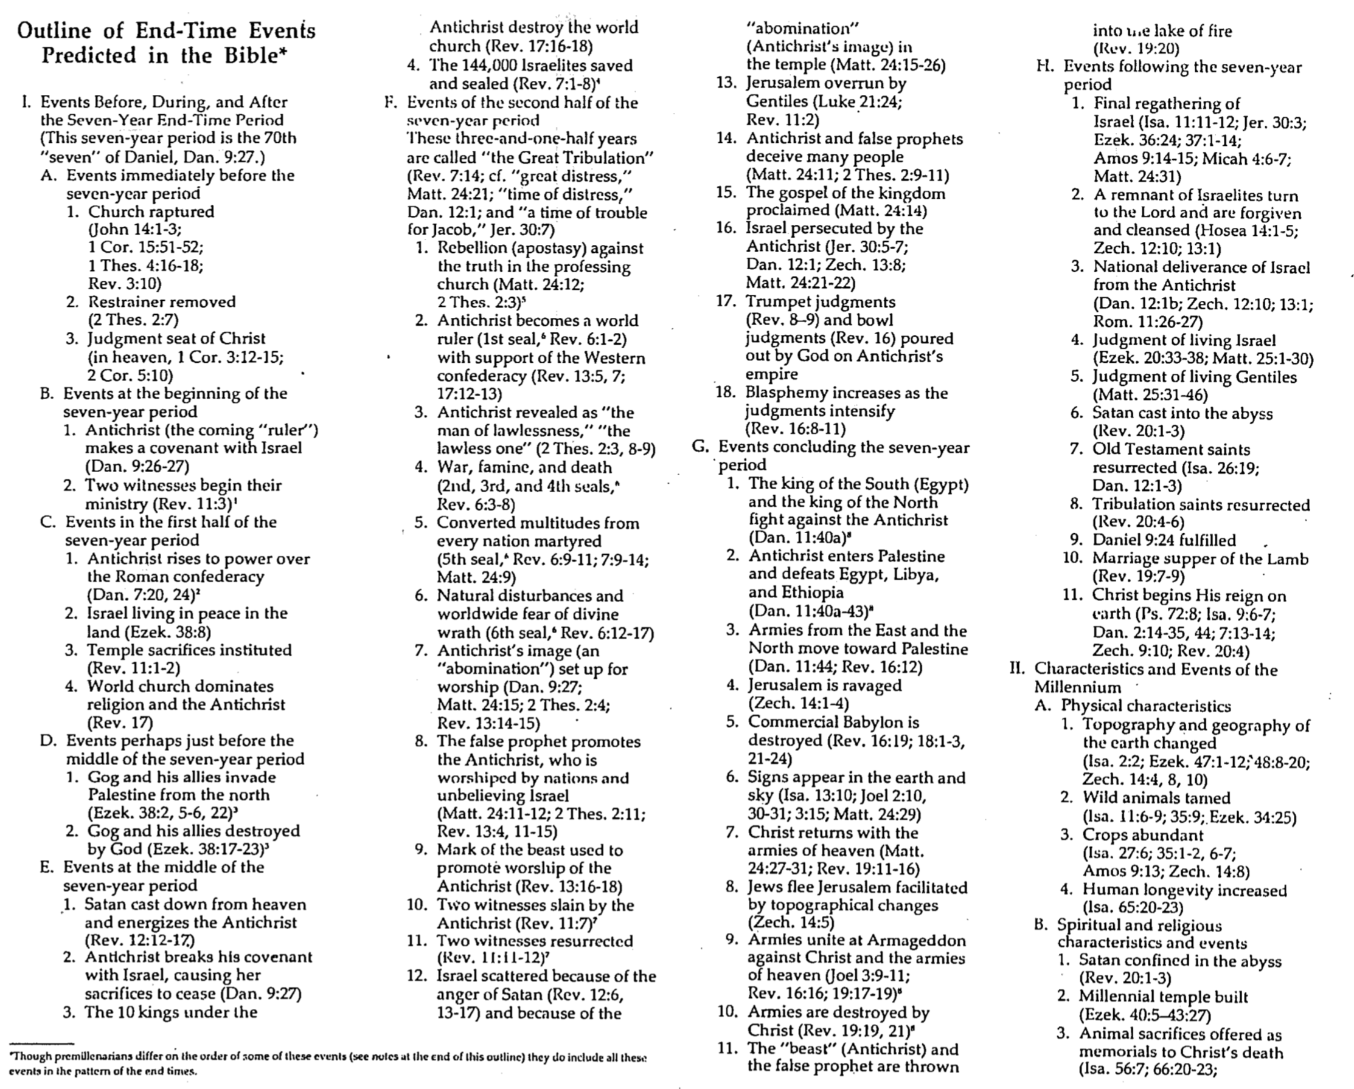

مخطط لأحداث نهاية العالم التي تنبأ بها الكتاب المقدس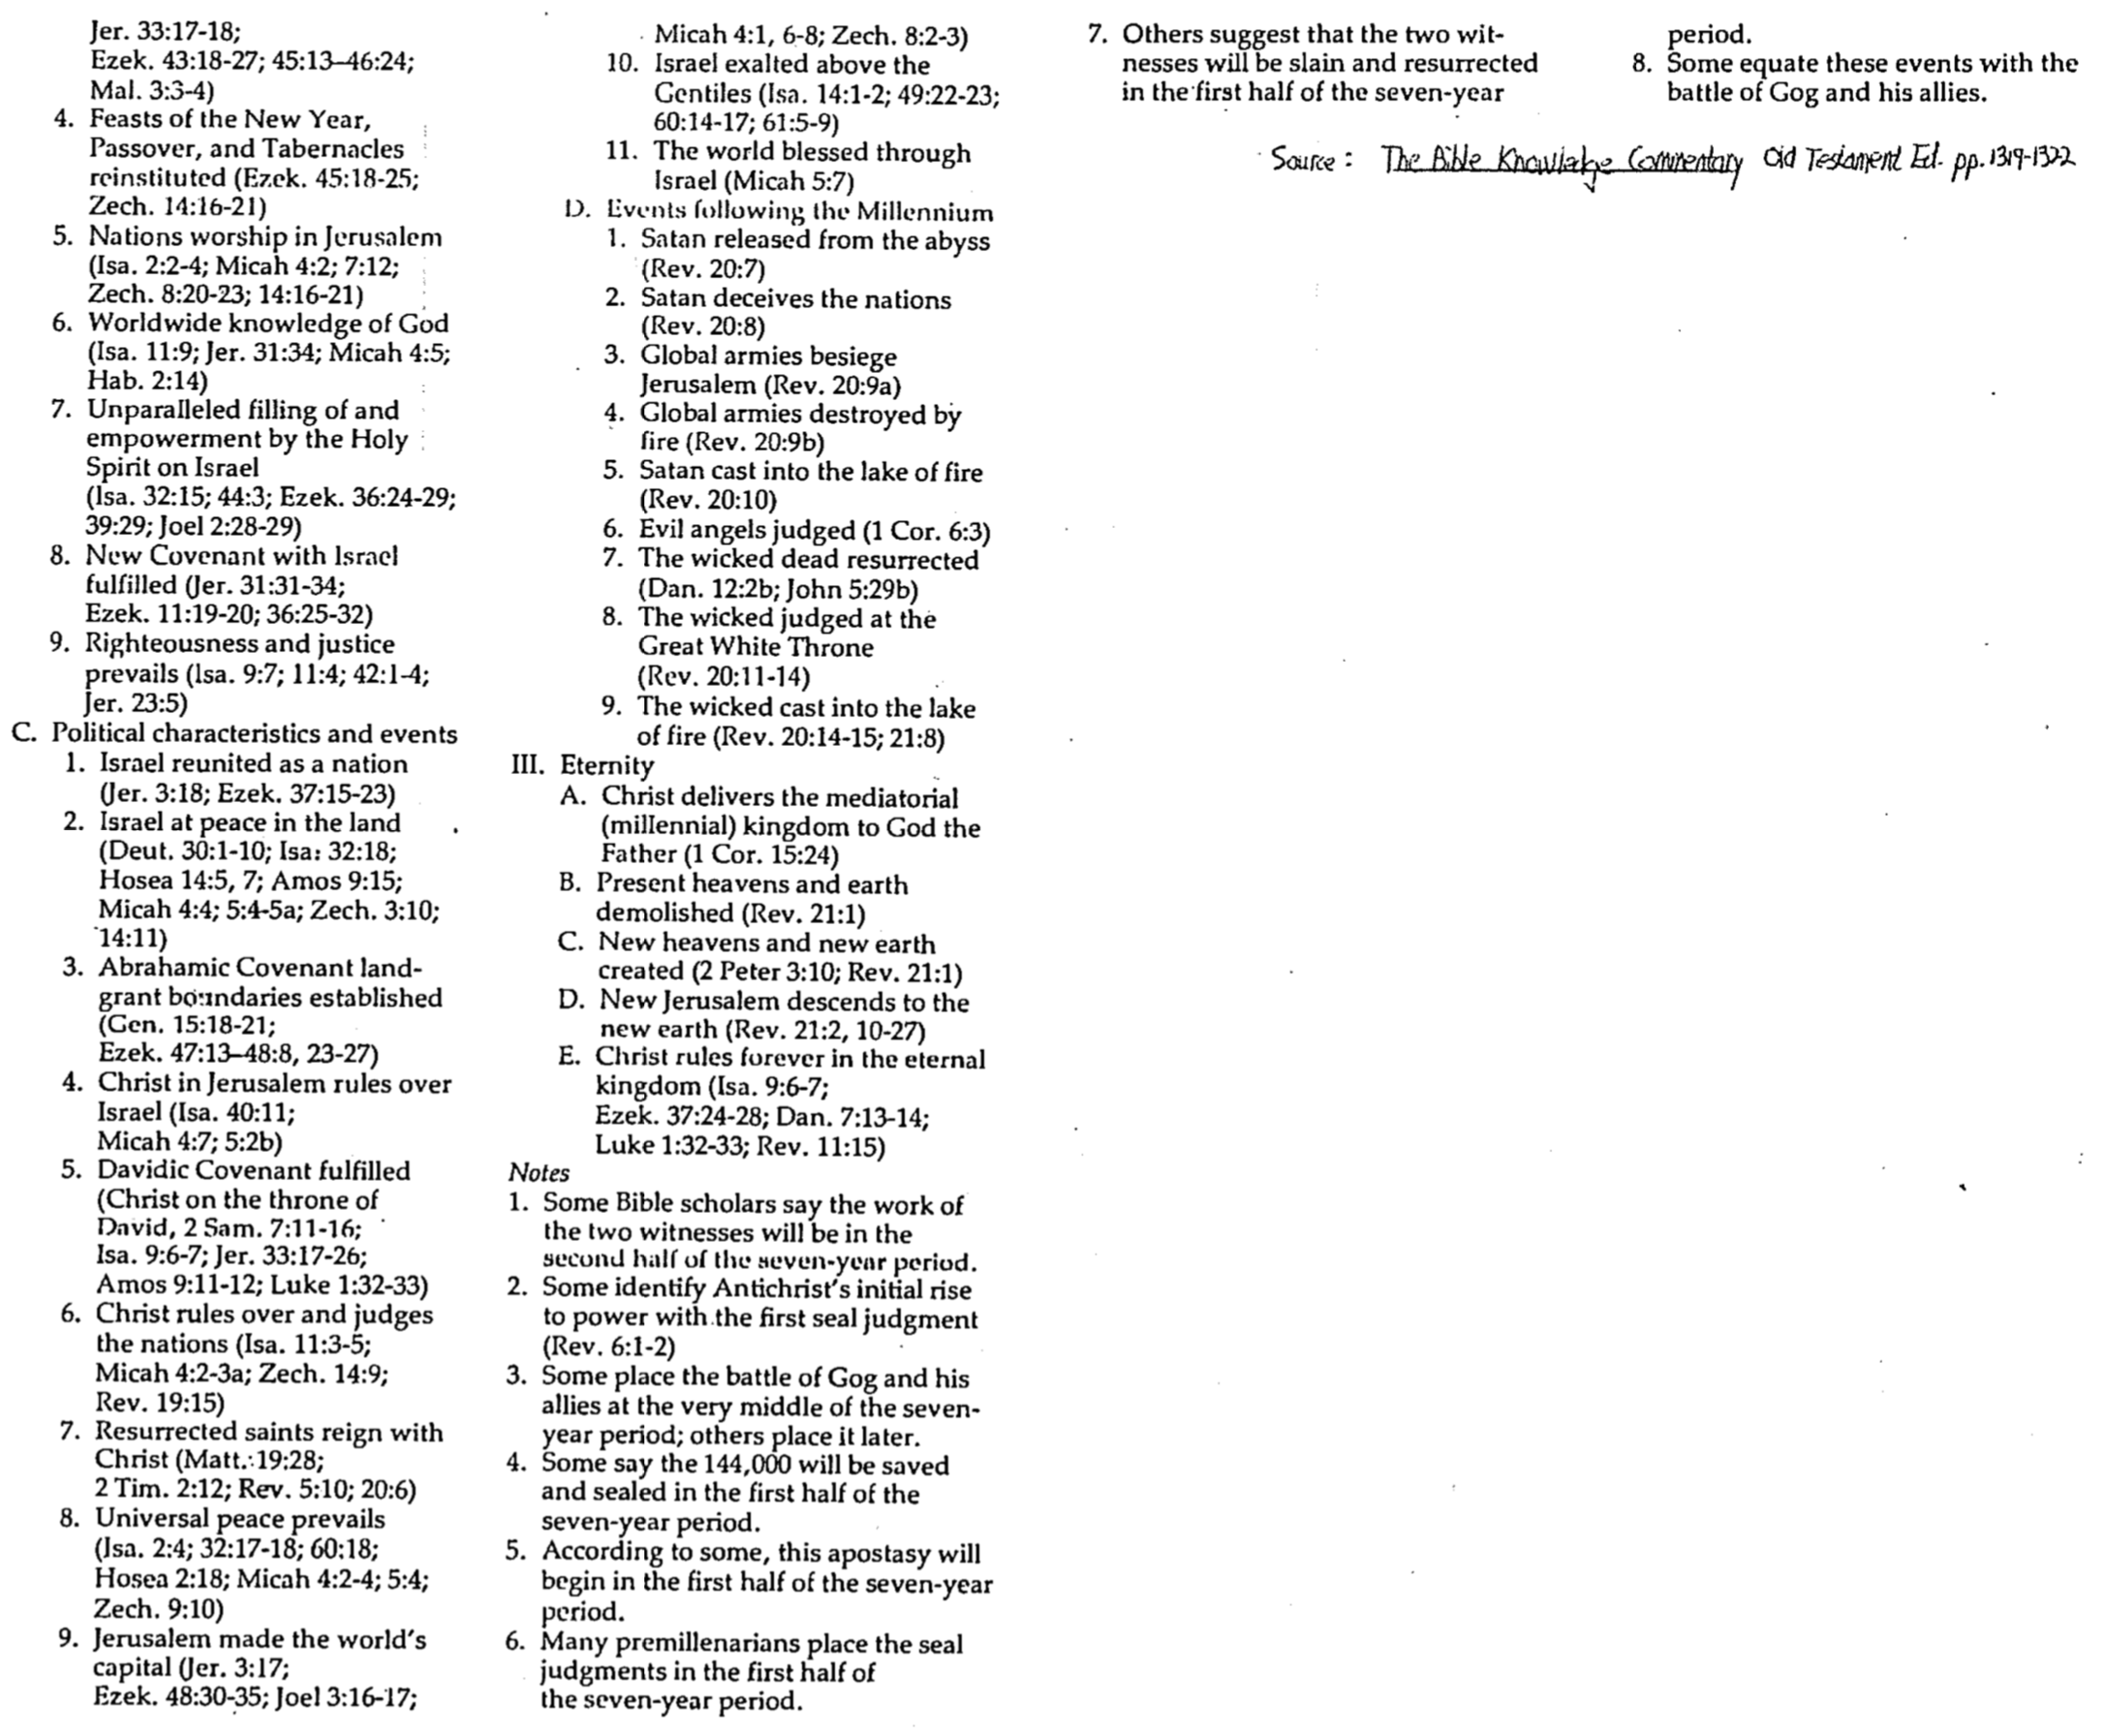
8. يساوي البعض بين هذه الأحداث وبين معركة جوج
وحلفائه
7. يقترح آخرون أنه سيتم قتل الشاهدين وقيامتهما في النص الأول من فترة السنوات السبع.
10. تتعالى إسرائيل على الأمم
(أش ١٤: ١-٢؛ ٤٩: ٢٢-٢٣
؛ ٦٠: ١٤-١٧؛ ٦١: ٥-٩)
11. يتبارك العالم من خلال إسرائيل (مي ٥: ٧)
ث. أحداث ما بعد الألفية
1. إطلاق الشيطان من الهاوية (رؤ ٢٠: ٧)
2. يضل الشيطان الأمم (رؤ ٢٠: ٨)
3. تحاصر جيوش عالمية أورشليم (رؤ ٢٠: ٩أ)
4. تدمير جيوش عالمية بالنار (رؤ ٢٠: ٩ب)
5. يلقى الشيطان في بحيرة النار (رؤ ٢٠: ١٠)
6. دينونة الملائكة الأشرار (١ كو ٦: ٣)
7. قيامة الأشرار الأموات (دا ١٢: ٢ب؛
يو ٥: ٢٩ب)
8. دينونة الأشرار عند العرش الأبيض العظيم
(رؤ ٢٠: ١١-١٤)
9. طرح الأشرار في بحيرة النار
(رؤ ٢٠: ١٤-١٥؛ ٢١: ٨)
3. الأبدية
أ. يسلم المسيح الملكوت الوسيط (الألفي) إلى الله
الآب (١ كو ١٥: ٢٤)
ب. هدم السماوات والأرض الحاضرة (رؤ ٢١: ١)
ت. خلق سماوات جديدة وأرض جديدة
(٢ بط ٣: ١٠؛ رؤ ٢١: ١)
ث. نزول أورشليم الجديدة إلى الأرض الجديدة
(رؤ ٢١: ٢، ١٠-٢٧)
ج. يحكم المسي إلى الأبد في الملكوت الأبدي
(أش ٩: ٦-٧؛ حز ٣٧: ٢٤-٢٨؛ دا ٧: ١٣-١٤؛
لو ١: ٣٢-٣٣؛ رؤ ١١: ١٥)

ملاحظات
1. يقول بعض علماء الكتاب المقدس إن عمل الشاهدين
سيتم في النصف الثاني من فترة السنوات السبع.
2. يربط البعض صعود ضد المسيح الحالي إلى السلطة
بدينونة الختم الأولى (رؤ ٦: ١-٢).
3. يضع البعض معركة جوج وحلفائه في منتصف فترة
السنوات السبع؛ بينما يضعها آخرون لاحقاً.
٤. يقول البعض إن الـ ١٤٤,٠٠٠ شخص سيخلصون
ويختمون في النصف الأول من فترة السنوات السبع.
5. بحسب البعض سوف يبدأ هذا الإرتداد في النصف
الأول من فترة السنوات السبع.
6. يضع كثيرون من قبل الألفيين دينونة الختوم في
النصف الأول من فترة السنوات السبع.

4. إعادة تأسيس أعياد رأس السنة، والفصح،
والمظال
(حز ٤٥: ١٨-٢٥؛ زك ١٤: ١٦-٢١).
5. عبادة الأمم في أورشليم
(أش ٢: ٢-٤؛ مي ٤: ٢؛ ٧: ١٢؛
زك ٨: ٢٠-٢٣؛ ١٤: ١٦-٢١).
6. معرفة الله عالمياً (أش ١١: ٩؛
إر ٣١: ٣٤؛ مي ٤: ٥؛ حب ٢: ١٤).
7. امتلاء وتقوية لا مثيل لهما من الروح
القدس على إسرائيل (أش ٣٢: ١٥؛ ٤٤: ٣؛
حز ٣٦: ٢٤-٢٩؛ ٣٩: ٢٩؛ يو ٢: ٢٨-٢٩).
8. إتمام العهد الجديد مع إسرائيل
(إر ٣١: ٣١-٣٤؛ حز ١١: ١٩-٢٠
؛ ٣٦: ٢٥-٣٢)
9. يسود العدل والحق
(إش ٩: ٧؛ ١١: ٤؛ ٤٢: ١-٤؛ إر ٢٣: ٥)
ت. الخصائص والأحداث السياسية
1. إعادة توحيد إسرائيل كأمة
(إر ٣: ١٨؛ حز ٣٧: ١٥-٢٣)
2. إسرائيل في سلام على الأرض
(تث ٣٠: ١-١٠؛ أش ٣٢: ١٨؛
هو ١٤: ٥، ٧؛ عا ٩: ١٥، مي ٤: ٤
، ٥: ٤-٥أ، زك ٣: ١٠، ١٤: ١١)
3. ترسيم حدود منح الأراضي في العهد
الإبراهيمي (تك ١٥: ١٨-٢١؛
حز ٤٧: ١٣-٤٨: ٨، ٢٣-٢٧)
4. يحكم المسيح في أورشليم على إسرائيل
(أش ٤٠: ١١؛ مي ٤: ٧؛ ٥: ٢ب)
5. إتمام العهد الداودي (المسيح على عرش داود
، ٢ صم ٧: ١١-١٦؛ أش ٩: ٦-٧؛
إر ٣٣: ١٧-٢٦؛ عا ٩: ١١-١٢؛
لو ١: ٣٢-٣٣)
6. يحكم المسيح الأمم ويدينها
(أش ١١: ٣-٥؛ مي ٤: ٢-٣أ؛ زك ١٤: ٩؛
رؤ ١٩: ١٥)
7. يملك القديسون المقامون مع المسيح
(مت ١٩: ٢٨؛ ٢ تي ٢:١٢؛ رؤ ٥:١٠
؛ ٢٠:٦)
8. يسود السلام العالمي (أش ٢:٤
؛ ٣٢ :١٧-١٨؛ ٦٠ :١٨؛ هو ٢ :١٨؛
مي ٤ :٢-٤؛ ٥ :٤؛ زك ٩ :١٠)
9. أصبحت أورشليم عاصمة العالم (إر ٣:١٧؛
حز ٤٨ :٣٠-٣٥؛ يو ٣ :١٦-١٧؛
ميخا ٤ :١، ٦-٨، زكريا ٨ :٢-٣)

المصدر: تفسير الكتاب المقدس المعرفي، العهد القديم، طبعة. الصفحات 1319-1322

أزمنة الأمم
ر. لودفيغسون، مسح النبوة الكتابية، ١٨١
(راجع لوقا، مسح العهد الجديد، ١٠٦؛ عرض تقديمي لإنجيل لوقا، الشريحة ١٨٥؛ راجع دانيال ٨-١٢، الشريحة ٦٨)

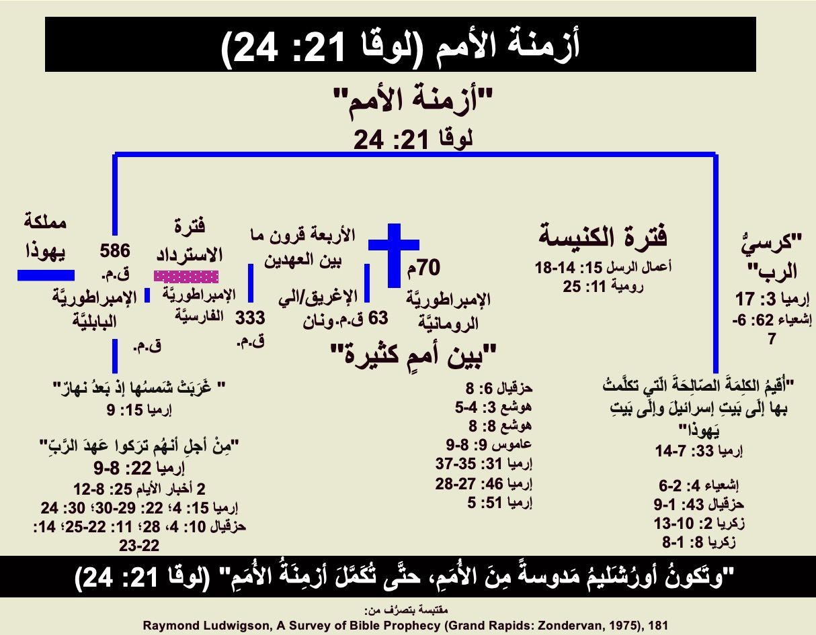

مخطط أسابيع دانيال السبعين
ر. لودفيغسون، مسح النبوة الكتابية، 49
(راجع داينال 8-12، الشريحة 90)

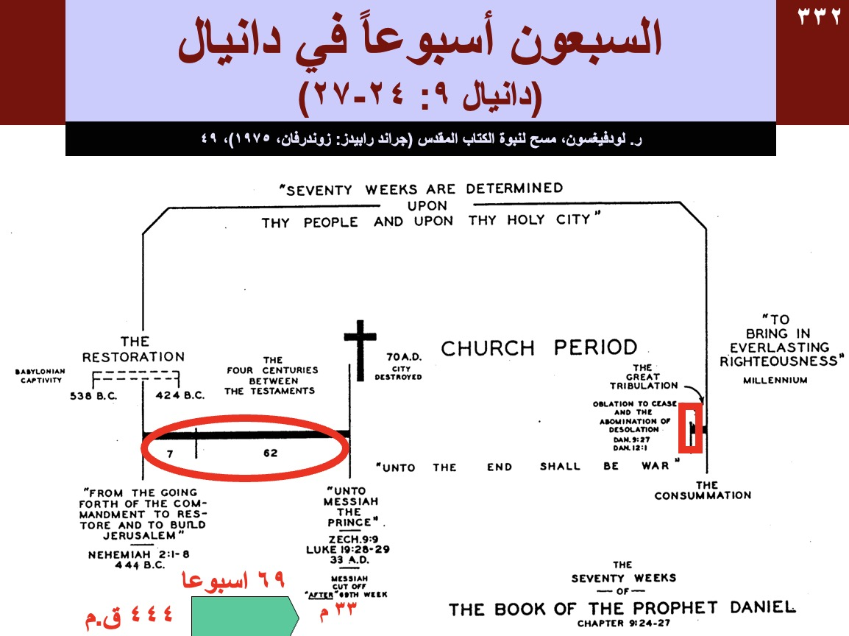
السبعون أسبوعاً
ــــ في ــــ
سفر النبي دانيال
الإصحاح 9: 24-27
يقطع المسيح
بعد الأسبوع 69
إلى المسيح الرئيس
ـــــــــــــ
زكريا 9: 9
لو 19: 28-29
33 م

من خروج الأمر لتجديد أورشليم وبنائها
ــــــــــــــــ
نحميا 2: 1-8
444 ق.م
عصر الكنيسة
ليؤتى
بالبر
الأبدي
الألفية

الإكتمال
وقف التقدمة ورجسة الخراب
دا 9: 27
دا 12: 1
الضيقة
العظيمة
وإلى النهاية حرب
70م
تدمير المدينة
62
7
القرون الأربعة بين العهدين
538 ق.م
424 ق.م
الإسترداد
السبي
البابلي
سبعون أسبوعاً قضيت
على
شعبك وعلى مدينتك المقدسة

قرارات السبعين أسبوعاً
(راجع دانيال 8-12، الشرائح 71-72)

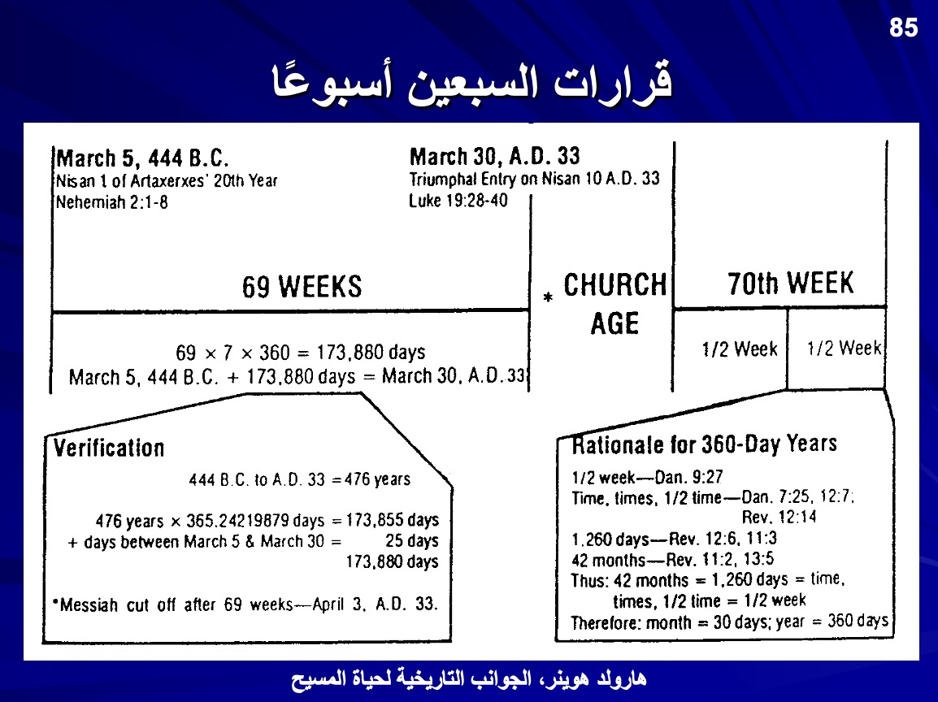
نصف أسبوع – دا 9: 27
زمان وزمانين ونصف زمان – دا 7: 25، 12: 7
رؤ 12: 14
1260 يوم – رؤ 12: 6، 11: 3
42 شهر – رؤ 11: 2، 13: 5
لهذا: 42 شهر = 1260 يوم = زمان وزمانين ونصف زمان = نصف أسبوع
لذلك: الشهر = 30 يوم، السنة = 360 يوم
الأساس المنطقي لسنوات من 360 يوماً
476 سنة × 24219879ر365 يوم = 173855 يوم
+ الأيام بين 5 آذار و 30 آذار = 25 يوم
= 173880 يوم

* سيقطع المسيح بعد 69 أسبوعاً – 3 نيسان 33م
444 ق.م إلى 33م = 476 سنة
التحقق
69 × 7 × 360 = 173880 يوماً
5 آذار 444 ق.م + 173880 يوماً = 30 آذار 33م
نصف
أسبوع
نصف أسبوع
الأسبوع 70
* عصر الكنيسة
69 أسبوع
30 آذار 33 م
الدخول الإنتصاري في 10 نيسان 33م
لوقا 19: 28-40
5 آذار 444 ق.م
1 نيسان من سنة أرتحشستا العشرين
نحميا 2: 1-8

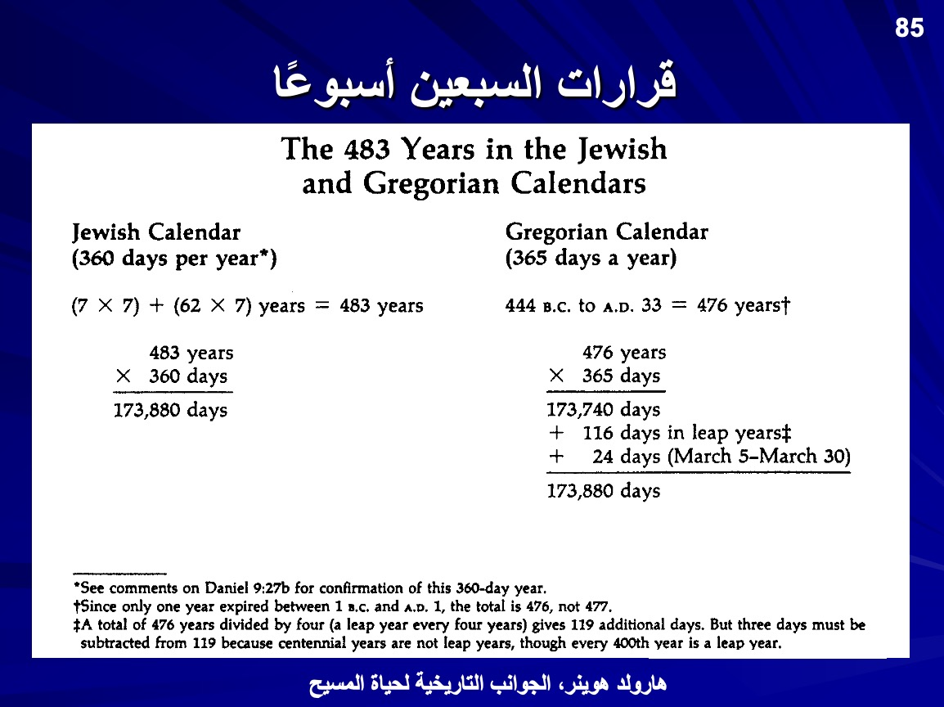
*انظر تعليقات دانيال ٩: ٢٧ب لتأكيد هذه السنة ذات الـ ٣٦٠ يوماً.
†بما أن سنة واحدة فقط انقضت بين ١ ق.م و١ م، فإن المجموع هو ٤٧٦ عاماً، وليس ٤٧٧.
بقسمة ٤٧٦ عاماً على أربعة (سنة كبيسة كل أربع سنوات) نحصل على ١١٩ يوماً إضافياً، ولكن يجب طرح ثلاثة أيام من ١١٩ يوماً لأن السنوات المئوية ليست سنوات كبيسة، مع أن كل ٤٠٠ عام هي سنة كبيسة.
التقويم اليهودي
(360 يوم لكل سنة*)

(7 × 7) + (62 × 7) = 483 سنة

483 سنة
× 360 يوم
ــــــــــــــــــــــــ
173880 يوم

التقويم الغريغوري
(360 يوم لكل سنة)

444 ق.م إلى 33م = 476 سنة

476 سنة
+ 365 يوم
ـــــــــــــــــــــــــ
173740 يوماً
+ 116 يوم في السنوات الكبيسة
+ 24 يوم (5 آذار – 30 آذار)
ـــــــــــــــــــــــــــــــــــــــــــــــــــ
173880 يوم
الـ 483 سنة في التقويمين
اليهودي والغريغوري

ملخص وجهات النظر حول دانيال 9: 24-27
(راجع دانيال 8-12، الشريحة 65)
موت معمودية
المسيح (ق) المسيح (ق)
أو موت أو موت معمودية تكريس تدنيس مقتل المرسوم 2 المرسوم 1 مرسوم نبوة
إستفانوس (م) المسيح (ن) المسيح الهيكل أنطيوخس حنان أرتحشستا أرتحشستا كورش إر 25: 11
33 30 26 م/ق.م 164 167 0/170 444 457 538 605 أو 586

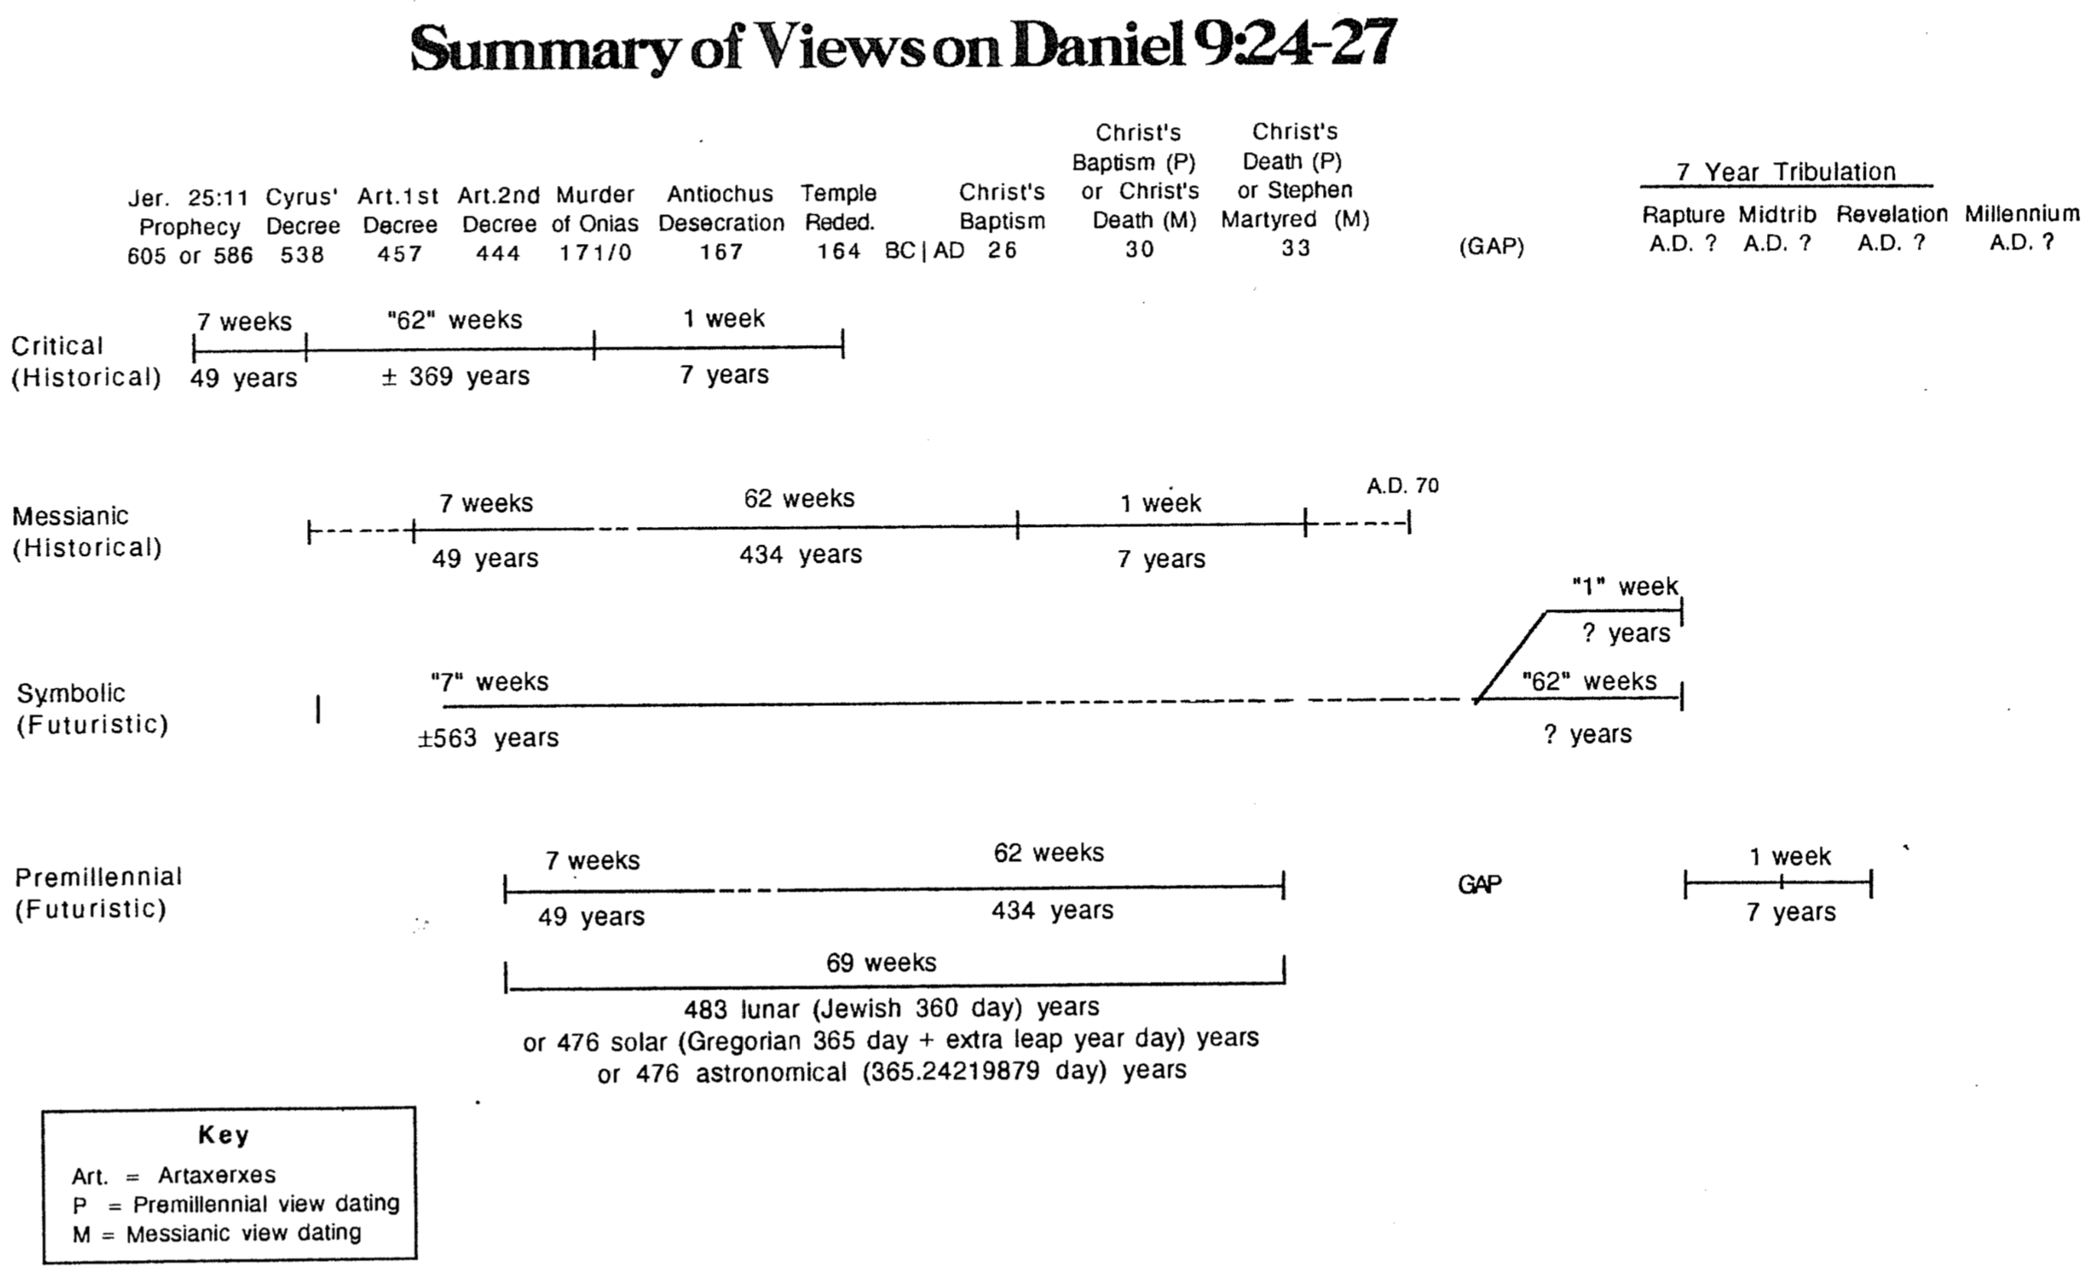
الرمزية
(المستقبلية)
مهم
أرت = ارتحشستا
ق = تأريخ النظرة قبل الألفية
م = تأريخ النظرة المسيانية

483 سنة قمرية (360 يوماً يهودياً)
أو 476 سنة شمسية (365 يوماً ميلادياً + يوم إضافي في السنة الكبيسة)
أو 476 سنة فلكية (365.24219879 يوماً)
7 سنوات
أسبوع
الفجوة
434 سنة 49 سنة
69 أسبوع
62 أسبوع 7 اسابيع
قبل الألفية
(المستقبلية)
؟ سنين
؟ سنين
62 أسبوع
أسبوع واحد
+ 563 سنة
7 أسابيع
7 سنوات 434 سنة 49 سنة
70 م أسبوع 62 أسبوع 7 أسابيع
المسيانية
(التاريخية)
7 سنوات + 369 سنة 49 سنة
أسبوع 62 أسبوع 7 أسابيع
النقدية
(التاريخية)
7 سنوات الضيقة

الألفية الإعلان وسط الضيقة الإختطاف
؟ م ؟ م ؟ م ؟ م
(الفجوة)

تقييم وجهات النظر حول دانيال 9: 24-27
(يتوافق مع الصفحة السابقة ومخطط أكثر تفصيلاً في كتاب باين، لاهوت العهد القديم، ص 250-252)

 | التاريخية |  | المستقبلية
 | النقدية | المسيانية | الرمزية | قبل الألفية
أي مرسوم يبدأ السبعين أسبوعاً  (ع 25)؟ | يشير إرميا في (إر 25: 11)، إلى 605 ق.م أو 586 ق.م (الأفضل) | كورش (538 ق.م) أو مرسوم أرتحشستا الأول  (457 ق.م، عزرا) | كورش  (538 ق.م) | مرسوم أرتحشستا الثاني  (444 ق.م، نحميا)
متى تنتهي السبعون أسبوعاً  (ع 27)؟ | إعادة تدشين الهيكل  (164 ق.م) | موت إستفانوس ودعوة بولس (33م) | اختطاف الكنيسة  (ليس السنة السابعة من الضيقة) | عودة المسيح بعد الضيقة
من هو المسيح ومتى يأتي  (الأعداد 25-27)؟ | كورش (538 ق.م) في ع 25 ولكن يشوع رئيس الكهنة (457 ق.م) في ع 26 | المسيح في معموديته  (26 م) | المسيح في معموديته  (26 م) | المسيح في دخوله الإنتصاري  (33 م)
من يدمر المدينة والهيكل  (ع 26)؟ | ينجس أنطيوخس أبيفانس الهيكل | يدمر تيطس أورشليم والهيكل (70 م) | يدمر ضد المسيح الكنيسة المرئية | يدمر تيطس أورشليم والهيكل (70م)
هل هناك فجوة بين ألسبوع 69 والأسبوع 70؟ | لا | لا | لا | نعم
من يقطع العهد/وينهي التقدمة  (ع 27)؟ | أنطيوخس أبيفانس  (170-164 ق.م) | المسيح  (26-33 م) | ضد المسيح | ضد المسيح (كنموذج من تيطس)
ما هو العهد؟ | (وجهة نظر غير ملزمة) | عهد جديد | عهد الإرهاب | سلام مع اليهود
مع من تم تأكيد العهد  (من هم الكثيرون)؟ | تعب يهود أورشليم من حكم الهيلينيين (اليونانيون) | التلاميذ في العشاء الأخير (امتدوا إلى الكنيسة) | جماهير الأمم التي تتبع ضد المسيح | يهود نهاية الأيام، (الذين هم ، شعب دانيال، ع 24)
ما هو إبطال الذبيحة (ع 27)؟ | تقديم خنزير على مذبح الهيكل | موت المسيح | يقلب ضد المسيح عبادة الكنيسة | يوقف ضد المسيح ذبائح الضيقة المستقبلية
من يسبب الرجسة (ع 27ب)؟ كيف؟ | يضع أنطيوخس شعاراً وثنياً على رواق الهيكل | يدمر تيطس أورشليم والهيكل (70 م) | أصنام ضد المسيح – المادية، الأهداف، السماء بدون الله ... الخ. | يصر ضد المسيح على أن يعبد اليهود صورته  (رؤ 13: 14-15)
المشاكل | * يقول أنه تم تزوير النبوة بعد  وقوعها  * هوية غير متسقة مع المسيح  (الأعداد 25، 26)  * لم يقطع انطيوخس عهداً مع اليهود  * لم يدمر أنطيوخس المدينة أو  الهيكل (دنسه فقط) ورأى يسوع  هذا كمستقبل (مت 24: 15؛  مر 13: 14)  * تم تحطيم المدينة في 586، ولم  تبنى كما يجب في ع 25  * 538 إلى 170 ق.م هي فقط 369 سنة (وليس المطلوب 62 × 7 = 434) – 65 سنة بعيد عن الهدف  * يتهم دانيال بالأخطاء الحسابية | * استخدام غير متسق لكلمة أسبوع (في حساب 538 ق.م)  * المسيح لم يقطع عهداً في 26م  * موت المسيح لم يبطل الذبائح – بل استمرت حتى 70 م  * ترى الرجسة كما هي في 70 م ولكن قبل الأسبوع 26-33 م  * فترة 7 سنوات بشأن: المسيح غير موجودة  * ليس 7 سنوات بين موت المسيح وسنة 70 م، لذا فإن الآية 27 لم تتحقق حرفياً  * رؤ 13: 5، 14-15 (المكتوبة في 95 م) هي تتميم مستقبلي  هو (ع 27) تنظر إلى الخلف نحو تيطس باعتباره سابقاً (ع 26ب) وليس إلى المسيح (ع 26أ) | * لماذا كل هذه الأسابيع المحددة إذا كان كل منها غير محدد - وليس سنوات؟  * المدينة والقدس هما رموز للكنيسة  * الخطاب موجه إلى شعب دانيال (إسرائيل)، وليس إلى الكنيسة/الجماهير  * يمتد ليشمل الذبيحة والتقدمة كعبادة الكنيسة  * تداخل الـ 62 أسبوعاً والسبعين أسبوعاً غير مناسب  * ينكر تعليم فرانسيسكو بأن أورشليم لم تُدمر بعد، وأن العصر الحاضر هو نصف الأسبوع الأخير التاريخ ويرمز النص. | الدعم  * مرسوم عام 444 ق.م هو أفضل تاريخ بما أنه يشمل المدينة والأسوار (راجع نح 2: 3، 5، 8)  * يستخدم سنوات 360 يوماً (قمرية) من التقويم اليهودي، ولكنه لا يزال يعمل مع التقويم الغريغوري وحتى الفلكي  * يتعامل بعدالة مع الفجوة بعد 62 أسبوعاً (ع 26).  * يسمح بالتتميم الحرفي للأعداد 24، 27 – واللذان لم يتم اي منهما حالياً  * يضع في الإعتبار ع 27 كمستقبلي بالتزامن مع دا 7: 25، رؤ 12، 13، 19
المدافعون | مونتجومري (ICC) ، هارتمان ودليلا (AB)، ف. ف. بروس (لكنه يشير إلى أهمية مستقبلية أيضاً) | ي. ج. يونغ، بوسي، ج. بارتون باين | ليوبولد، كيل، ماكوميسكي، فرانسيسكو، مجلة المراجعة والمُفسِّر 57 (نيسان 1960): 126-37 | هوينر، أندرسون، والفورد، ويتكومب، آرتشر (لكنه يقول 457 ق.م - 27 ك للـ 69 أسبوع)
وجهة النظر | ليبرالية نقدية | لا ألفية أو قبل ألفية محافظة | لا ألفية محافظة | قبل ألفية محافظة
† نظراً لاختلاف الآراء حتى داخل كل من وجهات النظر الأربعة، فإن الرسم البياني يعكس في الغالب آراء مؤيدها الأول.
التسلسل الزمني للأسبوع السبعين
(راجع دانيال 8-12، الشريحة 93)

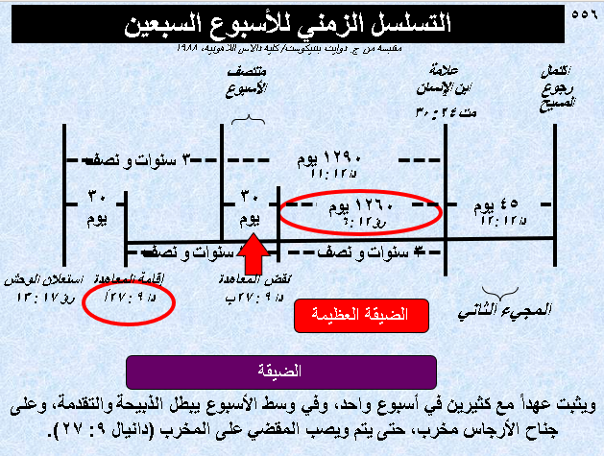

مقارنة أسابيع دانيال السبعين مع رؤيا
(راجع دانيال 8-12، الشرائح 91-92)
من كتاب الحقيقة التدبيرية أو خطة الله وهدفه في العصور (فيلادلفيا، ١٩٢٠ [١٩١٨]). (نفدت طبعته)
19/25/1
أزمنة الأمم
لوقا 21: 24
دا 2: 21-45
تصميم ورسم
كليرانس لاركين
فوكش تشايز، فيلادلفيا، حقوق الطبع
زك 14: 4
زمان زمانين ونصف
42 شهر
1260 يوم
5ر3 سنوات
وسط الأسبوع
فجوة بين الأسبوع 69 و 70
وشعب رئيس آت يخرب المدينة والقدس، وانتهاؤه بغمارة، وإلى النهاية حرب وخرب قضي بها.

دمار أورشليم 70 م

30 م
434 سنة
إلى المسيح الرئيس
دا 9: 25-26، زك 9: 9، مت 21: 1-11

49 سنة
إلى إعادة
بناء أورشليم
نح 3-6
يعود ويبنى سوق وخليج في ضيق الأزمنة.
62 أسبوع
7 أسابيع
606 ق.م
445 ق.م
الرؤيا
1 تس 1: 7-10، رؤ 19: 11-21
أسبوع دانيال السبعين
أسابيع دانيال التسعة والستون
لم يتم الإعلان عن تدبير الكنيسة الحالي لدانيال
فاعلم وافهم أنه من خروج الأمر لتجديد أورشليم وبنائها إلى المسيح الرئيس، سبعة أسابيع واثنان وستون أسبوعاً

ويثبت عهداً مع كثيرين في أسبوع واحد، وفي وسط الأسبوع يبطل الذبيحة والتقدمة، وعلى جناح الأرجاس مخرب، حتى يتم ويصب المقضي على المخرب

وبعد اثنين وستين أسبوعاً يقطع المسيح وليس له
سبعون أسبوعاً قضيت على شعبك وعلى مدينتك المقدسة لتكميل المعصية وتتميم الخطايا، ولكفارة الإثم، وليؤتى بالبر الأبدي، ولختم الرؤيا والنبوة، ولمسح قدوس القدوسين.
أسابيع دانيال السبعون
دا 9: 24-27
ص 53
الصفحات 58-59

مصدر ثانوي:
جورج م. ماديسون
الأصولية والثقافة الأمريكية
نيويورك: مطبعة جامعة أكسفورد، 1980
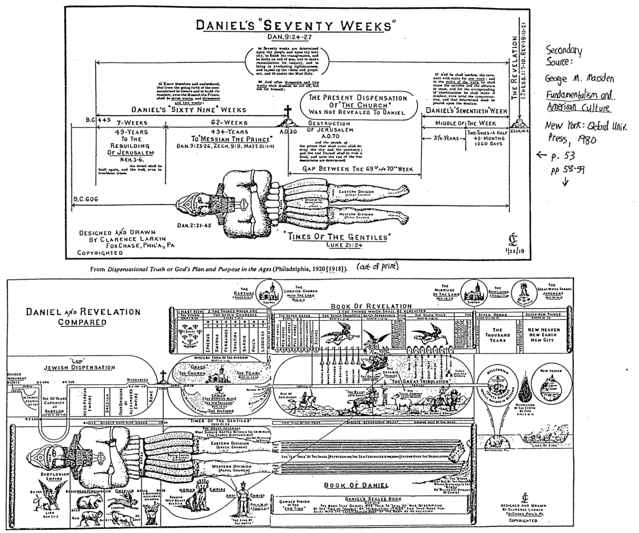

البطالمة والسلوقيون (راجع دانيال 8-12، الشرائح 150-151)

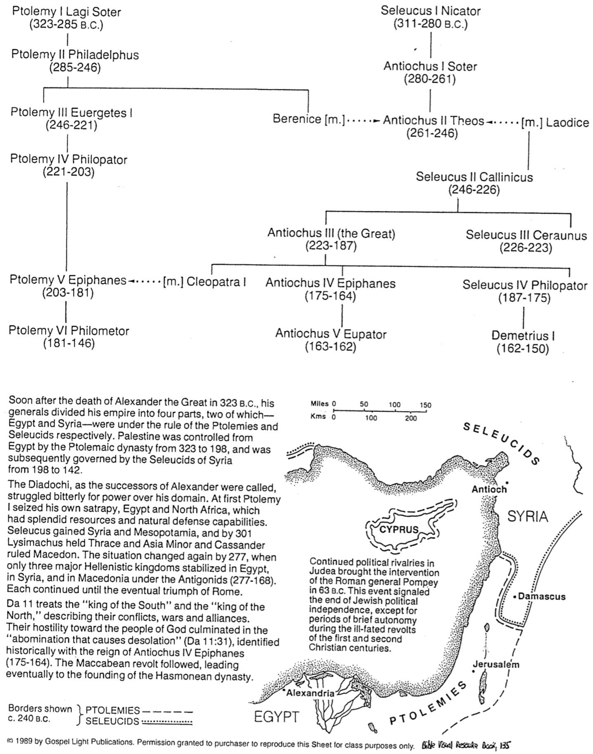
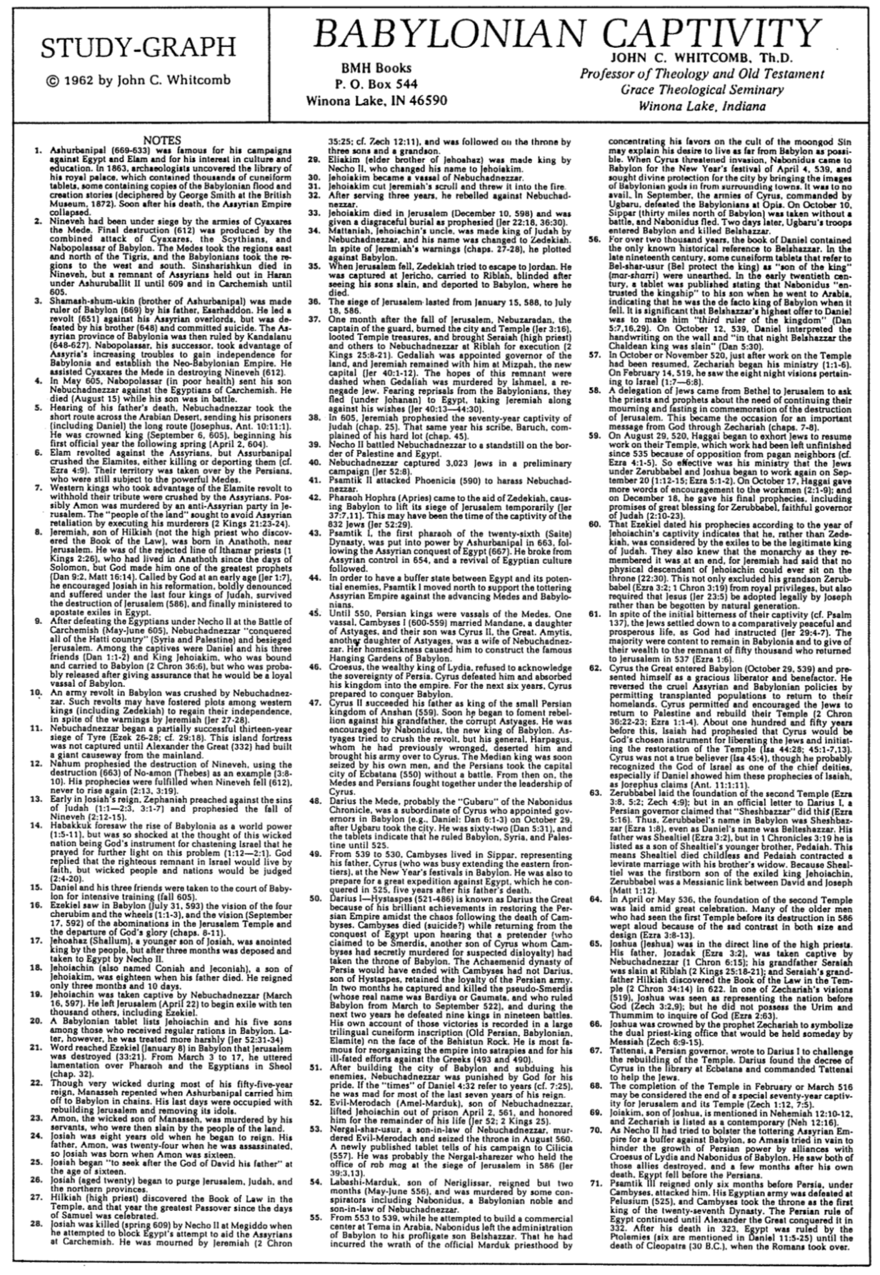
Babylonian Captivity
أدى استمرار التنافسات السياسية في يهودا إلى تدخل القائد الروماني بومبي عام 63 ق.م، وقد أشار هذا الحدث إلى نهاية الإستقلال السياسي اليهودي، باستثناء فترات قصيرة من الحكم الذاتي خلال الثورات المشؤومة في القرنين المسيحيين الأول والثاني.
1989 من قبل منشورات نور الإنجيل، تم منح إذن للمشتري لإعادة إنتاج هذه القائمة لأغراض صفية فقط، كتاب الموارد المرئية للكتاب المقدس، 175
البطالمة
السلوقيون
الحدود الظاهرة حوالي 240 ق.م
الإسكندرية
مصر
البطالمة
السلوقيون
أورشليم
دمشق
قبرص
أنطاكية
سوريا
200 100 0 كم
150 100 50 0 ميل
بعد وفاة الإسكندر الأكبر عام ٣٢٣ ق.م بفترة وجيزة، قسّم قادته إمبراطوريته إلى أربعة أجزاء، اثنان منها - مصر وسوريا - كانا تحت حكم البطالمة والسلوقيين على التوالي. تم السيطرة على فلسطين من مصر لحكم البطالمة من عام ٣٢٣ إلى عام ١٩٨، ثم حكمها السلوقيون في سوريا من عام ١٩٨ إلى عام ١٤٢.
تنازع خلفاء الإسكندر بشدة على السلطة في مملكته، وهم الديادوخيون. في البداية، استولى بطليموس الأول على مركز سلطته، مصر وشمال إفريقيا، اللتين كانتا تتمتعان بموارد هائلة وقدرات دفاعية طبيعية. استولى سلوقس على سوريا وبلاد ما بين النهرين، وبحلول عام ٣٠١ استولى ليسيماخوس على ترواس وآسيا الصغرى، وحكم كاساندر مكدونية. تغير الوضع مجدداً بحلول عام ٢٧٧، حين استقرت ثلاث ممالك هيلينستية كبرى فقط في مصر وسوريا ومكدونية تحت حكم أنتيغونيدس (٢٧٧-١٦٨)، واستمرت كل منها حتى انتصار روما في النهاية.
يتناول دا ١١ ملك الجنوب وملك الشمال، واصفاً صراعاتهما وحروبهما وتحالفاتهما، وقد بلغ عداءهما لشعب الله ذروته في رجسة الخراب (دا ١١: ٣١)، الذي عُرف تاريخيًا بعهد أنطيوخس الرابع أبيفانس (١٧٥-١٦٤)، وتلا ذلك ثورة المكابيين، التي أدت في النهاية إلى تأسيس سلالة الحشمونيين.

سلوقس 4 فيلوباتور
(187-175)
ديمتريوس 1
(162-150)
أنطيوخس 5 إيباتور
(163-162)
أنطيوخس 4 أبيفانس
(175-164)
سلوقس 3 كيرونوس
(226-223)
أنطيوخس 3 (الكبير)
(223-187)
كليوباترا 1 (ز)
بطليموس 6 فيلوميتور
(181-146)
بطليموس 5 أبيفانس
(203-181)
سلوقس 2 كالينيكوس
(246-226)
أنطيوخس 2 ثيوس
(261-246)
لاودكية (ز)
برنيس (ز)
أنطيوخس 1 سوتر
(280-261)
سلوقس 1 نيكاتور
(311-280 ق.م)
بطليموس 4 فيلوباتور
(221-203)
بطليموس 3 يورغيتوس 1
(246-221)
بطليموس 1 لاغي سوتر
(323-285 ق.م)
بطليموس 2 فيلادلفوس
(285-246)
السبي البابلي
د. جون س. ويتكومب دار كتب BMH
أستاذ اللاهوت والعهد القديم ص.ب. 544
كلية النعمة اللاهوتية بحيرة وينونا، إن 46590
بحيرة وينونا، إنديانا
مخطط الدراسة
1962 بقلم جون س. ويتكومب

Babylonian Captivity
ملاحظات
1. اشتهر آشور بانيبال (٦٦٩-٦٣٣) بحملاته على مصر وعيلام، وباهتمامه
بالثقافة والتعليم. اكتشف علماء الآثار في عام ١٨٦٣ مكتبة قصره الملكي،
التي كانت تحتوي على آلاف الألواح المسمارية، بعضها يحتوي على نسخ
من قصص الطوفان والخلق البابلية (وقد فك رموزها جورج سميث في
المتحف البريطاني في عام ١٨٧٢). بعد وفاته بفترة وجيزة انهارت
الإمبراطورية الآشورية.
2. كانت نينوى تحت حصار جيوش سياخاريس المادي، وقد نتج الدمار النهائي
(٦١٢) عن الهجوم المشترك لكاخاريس والسكيثيين ونبوبولاسر البابلي.
استولى الماديون على المناطق الواقعة شرق وشمال نهر دجلة، بينما
استولى البابليون على المناطق الواقعة غرباً وجنوبًاً. توفي سينشار إشكون
في نينوى، ولكن بقايا من الآشوريين صمدوا في حاران تحت حكم
آشوروباليط الثاني حتى عام 609 وفي كركميش حتى عام 605.
٣. شمش-شوم-أوكين (شقيق آشور بانيبال) كان حاكماً لبابل (٦٦٩) على يد
والده أسرحدون، وقد قاد ثورة (٦٥١) ضد أسياده الآشوريين، لكن أخاه
هزمه (٦٤٨) وانتحر. ثم حكم كاندالانو (٦٤٨-٦٢٧) مقاطعة بابل
الآشورية، استغل نبوبلاصرخليفته تزايد مشاكل آشور، لنيل استقلال بابل
وتأسيس الإمبراطورية البابلية الحديثة. ساعد سياخاريس المادي في تدمير
نينوى (٦١٢).
4. في أيار ٦٠٥، أرسل نبوبلاصر (في حالة صحية سيئة) ابنه نبوخذ نصر
لمحاربة مصريي كركميش، توفي (١٥ آب) بينما كان ابنه في المعركة.
٥. فور سماعه بوفاة والده، سلك نبوخذنصر الطريق القصير عبر الصحراء
العربية، وأرسل أسراه (بمن فيهم دانيال) الطريق الطويل (يوسيفوس،
الآثار ١٠: ١١: ١). توج ملكاً (٦ أيلول ٦٠٥)، وبدأ عامه الرسمي الأول
في الربيع التالي بتاريخ (٢ نيسان ٦٠٤).
٦. تمردت عيلام على الآشوريين، لكن آشور بانيبال سحق العيلاميين، إما
بقتلهم أو بترحيلهم (راجع عزرا ٤: ٩)، واستولى الفرس على أراضيهم،
الذين كانوا لا يزالون خاضعين للماديين الأقوياء.
7. سحق الآشوريون الملوك الغربيين الذين استغلوا ثورة العيلاميين، ورفضوا
دفع الجزية، يحتمل أن آمون قتل على يد حزب معادي للآشوريين في
أورشليم، وقد سعى شعب الأرض إلى تجنب انتقام الآشوريين بإعدام قاتليه
(2 مل ٢١: ٢٣-٢٤).
٨. ولد إرميا ابن حلقيا (ليس رئيس الكهنة الذي اكتشف سفر الشريعة) في
عناثوث قرب أورشليم، وقد كان من سلالة كهنة إيثامار المرفوضة (1
ملوك ٢: ٢٦)، الذين عاشوا في عناثوث منذ عهد سليمان، لكن الله جعله
من أعظم الأنبياء (دا ٩: ٢، مت ١٦: ١٤). دعاه الله في سن مبكرة
(إر ١: ٧)، وشجع يوشيا على إصلاحه، وتعرض للتنديد بجرأة وتحمل
العذاب في عهد آخر أربعة ملوك ليهوذا، ونجا من دمار أورشليم
(٥٨٦)،وأخيراً خدم المرتدين المنفيين في مصر.
٩. بعد هزيمة المصريين بقيادة نخو إيل في معركة كركميش (أيار – حزيران
عام ٦٠٥)، استولى نبوخذنصر على كل بلاد الحثيين (سوريا وفلسطين)
وحاصر أورشليم، وكان من بين الأسرى دانيال وأصدقاؤه الثلاثة المذكورين
في (دا ١: ١-٢) والملك يهوياقيم، الذي تم تقييده ونقله إلى بابل بحسب
(2 أخ ٣٦: ٦)، والذي يرجح أنه أُطلق سراحه بعد أن قدم ضمانات بأنه
سيكون تابعاً وفياً لبابل.
١٠. سحق نبوخذنصر ثورة عسكريةً في بابل، ولعل هذه الثورات قد غذت
مؤامرات بين ملوك الغرب (بمن فيهم صدقيا) لاستعادة استقلالهم، على
الرغم من تحذيرات إرميا (إر ٢٧-٢٨).
١١. حاصر نبوخذنصر صور ثلاثة عشر عاماً، وحقق نجاحاً جزئياً
(حز ٢٦-٢٨؛ قارن ٢٩: ١٨). لم يستولي على هذه الجزيرة الحصينة،
إلا بعد أن بنى الإسكندر الأكبر (٣٣٢) جسراً ضخماً من البر الرئيسي.
١٢. تنبأ ناحوم بدمار نينوى مستخدماً نوآمون (طيبة) (٦٦٣) كمثال تم ذكره
في (٣: ٨-١٠)، وقد تحققت نبواته بسقوط نينوى (٦١٢)، وعدم قيامها
مجدداً (٢: ١٣، ٣: ١٩).
١٣. في أوائل عهد يوشيا الملك، قام النبي صفنيا بالوعظضد خطايا يهوذا
(١: ١-٢: ٣، ٣: ١-٧)، وتنبأ بسقوط نينوى (٢: ١٢-١٥).
١٤. تنبأ حبقوق بصعود بابل كقوة عالمية (١: ٥-١١)، لكنه صدم بشدة من
فكرة أن تكون هذه الأمة الشريرة هي أداة الله لتأديب إسرائيل، فطلب
مزيداً من التوضيح لهذه المشكلة (١: ١٢-٢: ١)، فأجاب الله أن البقية
الصالحة في إسرائيل ستعيش بالإيمان، أما الأشرار والأمم فسيدانون
(٢: ٤-٢٠).
١٥. أُخذ دانيال وأصدقاؤه الثلاثة إلى بلاط بابل، لتلقي تدريب مكثف (السقوط
الذي حدث في عام ٦٠٥).
16. رأى حزقيال في بابل (31 تموز 593)، رؤيا الكروبيم الأربعة والعجلات
في (1: 1-31)، ورؤيا في (17 أيلول 592) عن الرجاسات في هيكل
أورشليم، ورحيل مجد الله (الإصحاحات 8-11).
17. يهوآحاز (شلوم) الإبن الأصغر ليوشيا، تعين ملكاً من قبل الشعب، ولكن
بعد ثلاثة أشهر عُزل واقتيد إلى مصر على يد نخو الثاني.
18. يهوياكين (ويدعى أيضاً كنيا ويكنيا) ابن يهوياقيم، كان في الثامنة عشرة
من عمره عند وفاة والده، ولم يحكم سوى ثلاثة أشهر وعشرة أيام.
19. أُسر يهوياكين على يد نبوخذنصر (١٦ آذار ٥٩٧)، وغادر أورشليم (٢٢
نيسان) ليبدأ السبي مع عشرة آلاف آخرين، بمن فيهم حزقيال.
20. تدرج لوحة بابلية يهوياكين وأبنائه الخمسة، ضمن أولئك الذين كانوا
يتلقون مؤناً منتظمة في بابل، إلا أنه عومل لاحقاً بقسوة أكبر
(إر ٥٢: ٣١-٣٤).
٢١. وصل خبر تدمير أورشليم إلى حزقيال (٨ كانون ثاني) في مدينة بابل
(٣٣: ٢١)، من ٣ إلى ١٧ آذار، رثى فرعون والمصريين في الهاوية
(الإصحاح ٣٢).
22. على الرغم من شروره الشديدة خلال معظم فترة حكمه، التي استمرت
خمسة وخمسين عاماً، تاب منسى عندما اقتاده آشور بانيبال إلى بابل
مقيداً بالسلاسل، وانشغلت أيامه الأخيرة بإعادة بناء أورشليم وإزالة
أصنامها.
٢٣. قُتل آمون ابن منسى الشرير على يد عبيده، الذين قتلوا بعد ذلك على يد
أهل الأرض.
٢٤. كان يوشيا في الثامنة من عمره عندما تولى الحكم، واغتيل والده آمون
في الرابعة والعشرين من عمره، لذا ولد يوشيا عندما كان آمون في
السادسة عشرة من عمره.
٢٥. بدأ يوشيا بطلب إله داود أبيه في السادسة عشرة من عمره.
٢٦. بدأ يوشيا (في العشرين من عمره) بتطهير أورشليم ويهوذا والأقاليم
الشمالية.
٢٧. اكتشف حلقيا (رئيس الكهنة) سفر الشريعة في الهيكل، وفي تلك السنة
أُقيم أعظم فصح منذ عهد صموئيل.
٢٨. قتل يوشيا (ربيع ٦٠٩) على يد نخو إيل في مجدو، عندما حاول صد
محاولة مصر مساعدة الآشوريين في كركميش، حزن عليه إرميا في (٢
أخ ٣٥: ٢٥، قارن زك ١٢: ١١)، وخلفه على العرش ثلاثة بنين وحفيد.

٥٦. لأكثر من ألفي عام، احتوى سفر دانيال على الإشارة التاريخية الوحيدة
المعروفة إلى بيلشاصر، وفي أواخر القرن التاسع عشر، كُشف عن بعض
الألواح المسمارية التي تشير إلى بيلشاصر (بيل يحمي الملك)، بأنه ابن
الملك (مار شرّي)، وفي أوائل القرن العشرين، تم نشر لوح يشير إلى أن
نبونيدس عهد بالملك إلى ابنه، عندما ذهب إلى شبه الجزيرة العربية،
مشيراً إلى أنه كان الملك الفعلي لبابل عند سقوطها. من الجدير بالذكر أن
أعظم عرض قدمه بيلشاصر لدانيال كان أن يجعله الحاكم الثالث للمملكة
(دا ٥: ٧، ١٦: ٢٩). في ١٢ تشرين الأول عام ٥٣٩، فسر دانيال
الكتابة على الحائط، وفي نفس تلك الليلة قتل بيلشاصر ملك الكلدانيين
(دا ٥: ٣٠). ٥٧. في تشرين أول أو تشرين ثاني ٥٢٠، مباشرة بعد استئناف العمل في
الهيكل، بدأ زكريا خدمته (١: ١-٦). في ١٤ شباط ٥١٩، رأى ثماني
رؤى ليلية تتعلق بإسرائيل (١: ٧-٦: ٨).
58. جاء وفد من اليهود من بيت إيل إلى أورشليم، ليسألوا الكهنة والأنبياء
عن ضرورة استمرار حزنهم وصيامهم إحياء لذكرى خراب أورشليم، وقد
كانت هذه مناسبةً لرسالة مهمة من الله عبر زكريا (الإصحاحان ٧-٨).
٥٩. في ٢٩ آب عام ٥٢٠، بدأ حجي يحث اليهود على استئناف العمل في
هيكلهم، الذي تركوه دون إكمال منذ عام ٥٣٥، بسبب معارضة جيرانهم
الوثنيين (راجع عا ٤: ١-٥). كانت خدمته فعالة لدرجة أن اليهود بقيادة
زربابل ويشوع، استأنا العمل في ٢٠ أيلول (١: ١٢-١٥؛ عز ٥: ١-٢)،
وفي ١٧ تشرين أول، وجه حجي المزيد من كلمات التشجيع للعمال
(٢: ١-٩)؛ وفي ١٨ كانون أول أصدر نبواته الأخيرة، بما في ذلك وعود
ببركة عظيمة لزربابل حاكم يهوذا الأمين (٢: ١٠-٢٣).
٦٠. يشير تأريخ حزقيال لنبواته وفقاً لسنة سبي يهوياكين، إذ يشير إلى أنه
وليس صدقيا، من يعتبر من قبل المنفيين الملك الشرعي ليهوذا، كما كانوا
يعلمون أن النظام الملكي كما كانوا يتذكرونه، قد شارف على الإنتهاء،
لأن إرميا كان قد قال إنه لا يمكن لأي من نسل يهوياكين الجسدي أن
يجلس على العرش (٢٢: ٣٠)، وهذا لم يقصي حفيده زربابل (عز ٣: ٢
، 1 أخ ٣: ١٩) من الإمتيازات الملكية فحسب، بل استلزم أيضاً أن يتبنى
يوسف يسوع (٢٣: ٥) قانونياً، بدلاً من أن يولد بالولادة الطبيعية.
٦١. على الرغم من مرارة سبيهم في البداية (راجع مزمور ١٣٧)، استقر
اليهود في حياة سلمية ومزدهرة نسبياً كما أمر الله (إر ٢٩: ٤-٧)، وكان
أغلبهم راضين بالبقاء في بابل، والتبرع بثرواتهم لبقية الخمسين ألفاً
الذين عادوا إلى أورشليم في عام 537 (عزرا 1: 6).
62. دخل كورش الكبير بابل (29 تشرين أول 539)، وقدم نفسه كمحرر كريم
ومحسن، عكس السياسات الآشورية والبابلية القاسية، بالسماح للسكان
المنقولين بالعودة إلى أوطانهم، وقد سمح كورش لليهود وشجعهم على
العودة إلى فلسطين وإعادة بناء الهيكل الخاص بهم (2 أخ 36: 22-23؛
عز 1: 1-4). قبل ذلك بحوالي مائة وخمسين عاماً، تنبأ أشعياء بأن
كورش سيكون أداة الله المختارة، لتحرير اليهود والبدء في ترميم الهيكل
(أشعياء 44: 28؛ 45: 1-7.13). لم يكن كورش مؤمناً حقيقياً بالله
(أش 45: 4)، على الرغم من أنه ربما اعترف بإله إسرائيل، كأحد الآلهة
الرئيسية، خاصة إذا أراه دانيال هذه النبوات لأشعياء كما يدعي
يوسيفوس (الآثار 11: 1 :11). ٦٣. وضع زربابل أساس الهيكل الثاني (عز ٣: ٨، ٥: ٢، زك ٤: ٩)؛ ولكن
في رسالة رسمية إلى داريوس الأول، ادعى حاكم فارسي أن شيشبصر
هو من فعل ذلك (عز ٥: ١٦)، وهكذا كان اسم زربابل في بابل شيشبصر
(عز ١: ٨)، تماماً كما كان اسم دانيال بلشصر، وقد كان اسم والده
شألتيئيل (عز ٣: ٢)، ولكن في 1 أخ ٣: ١٩ ذُكر أنه ابن فدايا، شقيق
شألتيئيل الأصغر. هذا يعني أن شألتيئيل مات بلا أولاد، وأن فدايا تزوج
أرملة أخيه زواجاً شرعياً، لأن شألتيئيل كان الإبن البكر للملك المنفي
يهوياكين، كان زربابل حلقة وصل مسيانية بين داود ويوسف حسب ما
هو مكتوب في (مت ١: ١٢).
٦٤. في نيسان أو ايار ٥٣٦، تم وضع أساس الهيكل الثاني وسط احتفال كبير،
وقد بكى العديد من كبار السن الذين رأوا الهيكل الأول قبل تدميره في
عام ٥٨٦ بصوت عال، بسبب التباين المحزن في الحجم والتصميم
(عز ٣: ٨-١٣).
٦٥. كان يشوع من ضمن النسل المباشر لرؤساء الكهنة، أُسر والده يوصادق
(عز ٣: ٢)، على يد نبوخذ نصر (١ أخ ٦: ١٥)؛ وقُتل جده سرايا في
ربلة (2 مل ٢٥: ١٨-٢١)؛ واكتشف جد سرايا حلقيا سفر الشريعة في
الهيكل (2 أخ ٣٤: ١٤) عام ٦٢٢. في إحدى رؤى زكريا (٥١٩)، كان
ينظر إلى يشوع على أنه يمثل الأمة أمام الله (زك ٣: ٢.٩)، لكنه لم يكن
يملك الأوريم والتميم ليطلب من الله (عزرا ٢: ٦٣).
٦٦. تُوّج يشوع على يد النبي زكريا، رمزاً لمنصب الكاهن والملك المزدوج،
الذي سيشغله المسيح يوماً ما (زك ٦: ٩-١٥).
٦٧. كتب تتناي الحاكم الفارسي إلى داريوس الأول، ليعترض على إعادة بناء
الهيكل، فوجد داريوس مرسوم كورش في مكتبة إكبتانا، وأمر تتناي
بمساعدة اليهود.
٦٨. يمكن اعتبار اكتمال بناء الهيكل في شباط أو آذار 516، نهاية سبي
خاص دام سبعين عاماً لأورشليم وهيكلها (زك ١: ١٢، ٧: ٥).
69. يهوياقيم ابن يشوع مذكور في نح 12: 10-12، وزكريا مدرج كمعاصر
له (نح 12: 16).
٧٠. كما حاول نخو الثاني تعزيز الإمبراطورية الآشورية المتداعية كحاجز ضد
بابل، حاول أماسيس عبثاً إعاقة نمو القوة الفارسية، بتحالفات مع
كرويسوس الليدي ونبونيدس البابلي، وقد شهد تدمير كلا الحليفين، وبعد
بضعة أشهر من وفاته سقطت مصر أمام الفرس.
٧١. حكم بسامتيك الثالث ستة أشهر فقط، قبل أن يهاجمه الفرس بقيادة قمبيز،
وقد هُزم جيشه المصري في معركة بيلوسيوم (٥٢٥). وتولى قمبيز
العرش كأول ملك من الأسرة السابعة والعشرين. استمر الحكم الفارسي
لمصر حتى غزاها الإسكندر الأكبر عام ٣٣٢، بعد وفاته عام ٣٢٣ حكم
البطالمة مصر (ستة منهم مذكورون في دا ١١: ٥-٢٥)، حتى وفاة
كليوباترا (٣٠ ق.م)، عندما استولى الرومان على الحكم.

٢٩. تم تنصيب إلياقيم (الأخ الأكبر ليهوآحاز) ملكاً على يد نخو الثاني، الذي
غير اسمه إلى يهوياقيم.
٣٠. أصبح يهوياقيم تابعاً لنبوخذنصر.
٣١. قطع يهوياقيم مخطوطة إرميا وألقاها في النار.
٣٢. بعد أن خدم ثلاث سنوات تمرد على نبوخذنصر.
٣٣. مات يهوياقيم في أورشليم (١٠ كانون أول ٥٩٨)، ودُفن دفناً مُخزياً كما
تنبأ إرميا في (إر ٢٢: ١٨، ٣٦: ٣٠).
٣٤. تم تنصيب متنيا عم يهوياكين، ملكاً على يهوذا على يد نبوخذنصر، وغير
اسمه إلى صدقيا، ورغم تحذيرات إرميا (الإصحاحان ٢٧-٢٨) تآمر على
بابل.
٣٥. عندما سقطت أورشليم، حاول صدقيا الهرب إلى الأردن، لكنه أُسر في
أريحا ونقل إلى ربلة، وأُصيب بالعمى بعد أن رأى أبناءه يقتلون، وسبي
إلى بابل حيث مات.
٣٦. استمر حصار أورشليم من ١٥ كانون الثاني ٥٨٨ إلى ١٨ تموز ٥٨٦.
٣٧. بعد شهر من سقوط أورشليم، أحرق نبوزرادان رئيس الحرس المدينة
والهيكل (إر ٣: ١٦)، ونهب كنوز الهيكل، وأحضر سرايا (رئيس
الكهنة) وآخرين إلى نبوخذنصر في ربلة لإعدامهم (2 مل ٢٥: ٨-٢١)،
ثم عين جدليا حاكماً على البلاد، وبقي إرميا معه في المصفاة العاصمة
الجديدة (إر ٤٠: ​​١-١٢). تبددت آمال هذه البقية عندما قتل جدليا على
يد إسماعيل اليهودي المنشق، وخوفاً من انتقام البابليين فروا (بقيادة
يوحانان) إلى مصر، آخذين إرميا معهم غصباً (إر ٤٠: ​​١٣-٤٤: ٣٠).
٣٨. في عام ٦٠٥ تنبأ إرميا بسبي يهوذا لمدة سبعين عاماً (الإصحاح ٢٥)،
وفي العام نفسه اشتكى كاتبه باروخ من قسوة نصيبه (الإصحاح 45).
39. خاض نخو الثاني معركةً ضد نبوخذنصر، حتى تجمدت قواته على حدود
فلسطين ومصر.
40. أسر نبوخذنصر 3023 يهودياً في حملة تمهيدية (إر 52: 8).
41. هاجم بسامتيك الثاني فينيقية (590) لمضايقة نبوخذنصر.
42. هب الفرعون حفروع (أفريص) لمساعدة صدقيا، مما دفع بابل إلى رفع
حصارها عن أورشليم مؤقتاً (إر 7: 11)، ربما كان هذا هو وقت أسر
حوالي 832 يهودياً (إر 52: 29).
٤٣. بسامتيك الأول، أول فرعون من الأسرة السادسة والعشرين (سايتي)،
وقد تولى السلطة على يد آشور بانيبال عام ٦٦٣، عقب الفتح الآشوري
لمصر (٦٦٧)، ثم انفصل عن السيطرة الآشورية عام ٦٥٤، وتبع ذلك
إحياء للثقافة المصرية.
٤٤. من أجل إقامة دولة عازلة بين مصر وأعدائها المحتملين، انتقل بسامتيك
الأول شمالاً لدعم الإمبراطورية الآشورية المتداعية، في مواجهة تقدم
الماديين والبابليين.
٤٥. حتى عام ٥٥٠ تبع ملوك الفرس الماديين، وتزوج أحد التابعين وهو
قمبيز الأول (٦٠٠-٥٥٩) من مندان ابنة أستياجيس، وكان ابنهما
كورش الثاني الكبير، أما أميتيس وهي ابنة أخرى لأستياجيس فقد كانت
زوجة نبوخذنصر، دفعه حنينها إلى الوطن إلى بناء حدائق بابل المعلقة
الشهيرة.
46. رفض كرويسوس ملك ليديا الثري الإعتراف بسيادة فارس، فهزمه
كورش وضم مملكته إلى الإمبراطورية، وعلى مدى السنوات الست
التالية استعد كورش لغزو بابل.
٤٧. خلف كورش الثاني والده ملكاً على مملكة أنشان الفارسية الصغيرة
(٥٥٩)، وسرعان ما بدأ بإثارة التمرد ضد جده أستياجيس الفاسد،
وشجعه نابونيدوس ملك بابل الجديد. حاول أستياجيس قمع التمرد، لكن
قائده هارباغوس الذي ظلمه سابقاً، هجره وقاد جيشه إلى كورش،
وسرعان ما استولى رجاله على الملك المادي، واستولى الفرس على
العاصمة إكباتانا (٥٥٠) دون قتال، ومنذ ذلك الحين حارب الماديون
والفرس معاً بقيادة كورش.
٤٨. كان داريوس المادي الذي يرجح أنه جوبارو، المذكور في سجل
نابونيدوس تابعاً لكورش، وعين حكاماً في بابل (مثل دانيال: دا ٦: ١-٣)
في ٢٩ تشرين أول، بعد أن استولى جوبارو على المدينة، كان عمره
اثنين وستين عاماً (دا ٥: ٣١)، وتشير الألواح إلى أنه حكم بابل وسوريا
وفلسطين حتى عام ٥٢٥.
٤٩. من عام ٥٣٩ إلى عام ٥٣٠، عاش قمبيز في سيبار ممثلاً لوالده كورش
(الذي كان مشغولاً بتوسيع الحدود الشرقية)، في احتفالات رأس السنة
في بابل، وكان من المقرر أيضاً أن يعد لحملة كبرى على مصر، والتي
غزاها عام ٥٢٥، بعد خمس سنوات من وفاة والده.
٥٠. يعرف داريوس الأول هيستاسبيس (٥٢١-٤٨٦) باسم داريوس الكبير،
لإنجازاته الباهرة في استعادة الإمبراطورية الفارسية، وسط الفوضى
التي أعقبت وفاة قمبيز. توفي قمبيز (منتحراً؟) أثناء عودته من غزو
مصر، بعد أن سمع أن مدعياً للعرش (كان ينوي أن يكون سمرديس،
وهو ابن آخر لكورش، قتله قمبيز سراً للإشتباه في ولائه)، قد استولى
على عرش بابل. كانت سلالة الأخمينيين في فارس قد انتهت مع قمبيز،
لو لم يحتفظ داريوس ابن هيستاسبيس بالولاء الجيش الفارسي. في
عامي ٥٢٢ و٥٢٣ أسر سمرديس المزيف (واسمه الحقيقي بارديا أو
غوماتا، والذي حكم بابل من آذار إلى أيلول)، وخلال العامين التاليين
هزم تسعة ملوك في تسع عشرة معركة. سجلت روايته لتلك الإنتصارات
في نقش مسماري كبير بثلاث لغات (الفارسية القديمة، البابلية،
العيلامية)، على واجهة صخرة بهستون، وقد اشتهر بإعادة تنظيم
الإمبراطورية إلى ولايات، وبجهوده الفاشلة ضد الإغريق (493
و490).
51. بعد بناء مدينة بابل وإخضاع أعدائه، عاقب الله نبوخذنصر على كبريائه.
إذا كانت الأزمنة في دا 4: 32 تشير إلى سنوات (قارن 7: 25)، فقد
كان مجنوناً معظم السنوات السبع الأخيرة من حكمه.
٥٢. أخرج إويل مرودخ (أميل مردوخ) ابن نبوخذ نصر، يهوياكين من السجن
في ٢ نيسان عام ٥٦١، وكرمه طوال حياته (إر ٥٢: ٢ مل ٢٥).
٥٣. قتل نرجال شار أوسور صهر نبوخذ نصر إيڤيل مرودخ، واستولى على
العرش في آب عام ٥٦٠. تروي لوحة نشرت حديثاً حملته على كيليكية
(٥٥٧)، يرجح أنه كان نرجال شارزر، الذي شغل منصب راب ماج عند
حصار أورشليم عام ٥٨٦ (إر ٣٩: ٣: ١٣).
٥٤. حكم لاباشي مردوخ ابن نيرغليسار شهرين فقط (أيار-حزيران 556)،
واغتيل على يد بعض المتآمرين ومنهم نابونيدوس، وهو نبيل بابلي
وصهر نبوخذنصر.
55. من 553 إلى 539. أثناء محاولته بناء مركز تجاري في تيماء في شبه
الجزيرة العربية، ترك نابونيدوس إدارة بابل لابنه المسرف بيلشاصر،
الذي جلب غضب كهنة مردوخ الرسميين بتركيز تفضيله لعبادة إله القمر
سين، ورغبته في العيش بعيداً عن بابل قدر الإمكان. عندما هدد كورش
بالغزو، جاء نابونيدوس إلى بابل للإحتفال برأس السنة الميلادية في 4
نيسان 539، والتمس الحماية الإلهية للمدينة بإحضار تماثيل الآلهة
البابلية من المدن المجاورة لكن دون جدوى. في أيلول هزمت جيوش
كورش، بقيادة أوغبارو البابليين في أوبيس. في 10 أكتوبر، سقطت
سيبار (على بُعد ثلاثين ميلًا شمال بابل) دون قتال، وهرب نابونيدوس.
بعد يومين، دخلت قوات أوغبارو بابل وقتلت بيلشاصر.

السبي البابلي
جون س. ويتكومب (2 من 2: التسلسل الزمني)
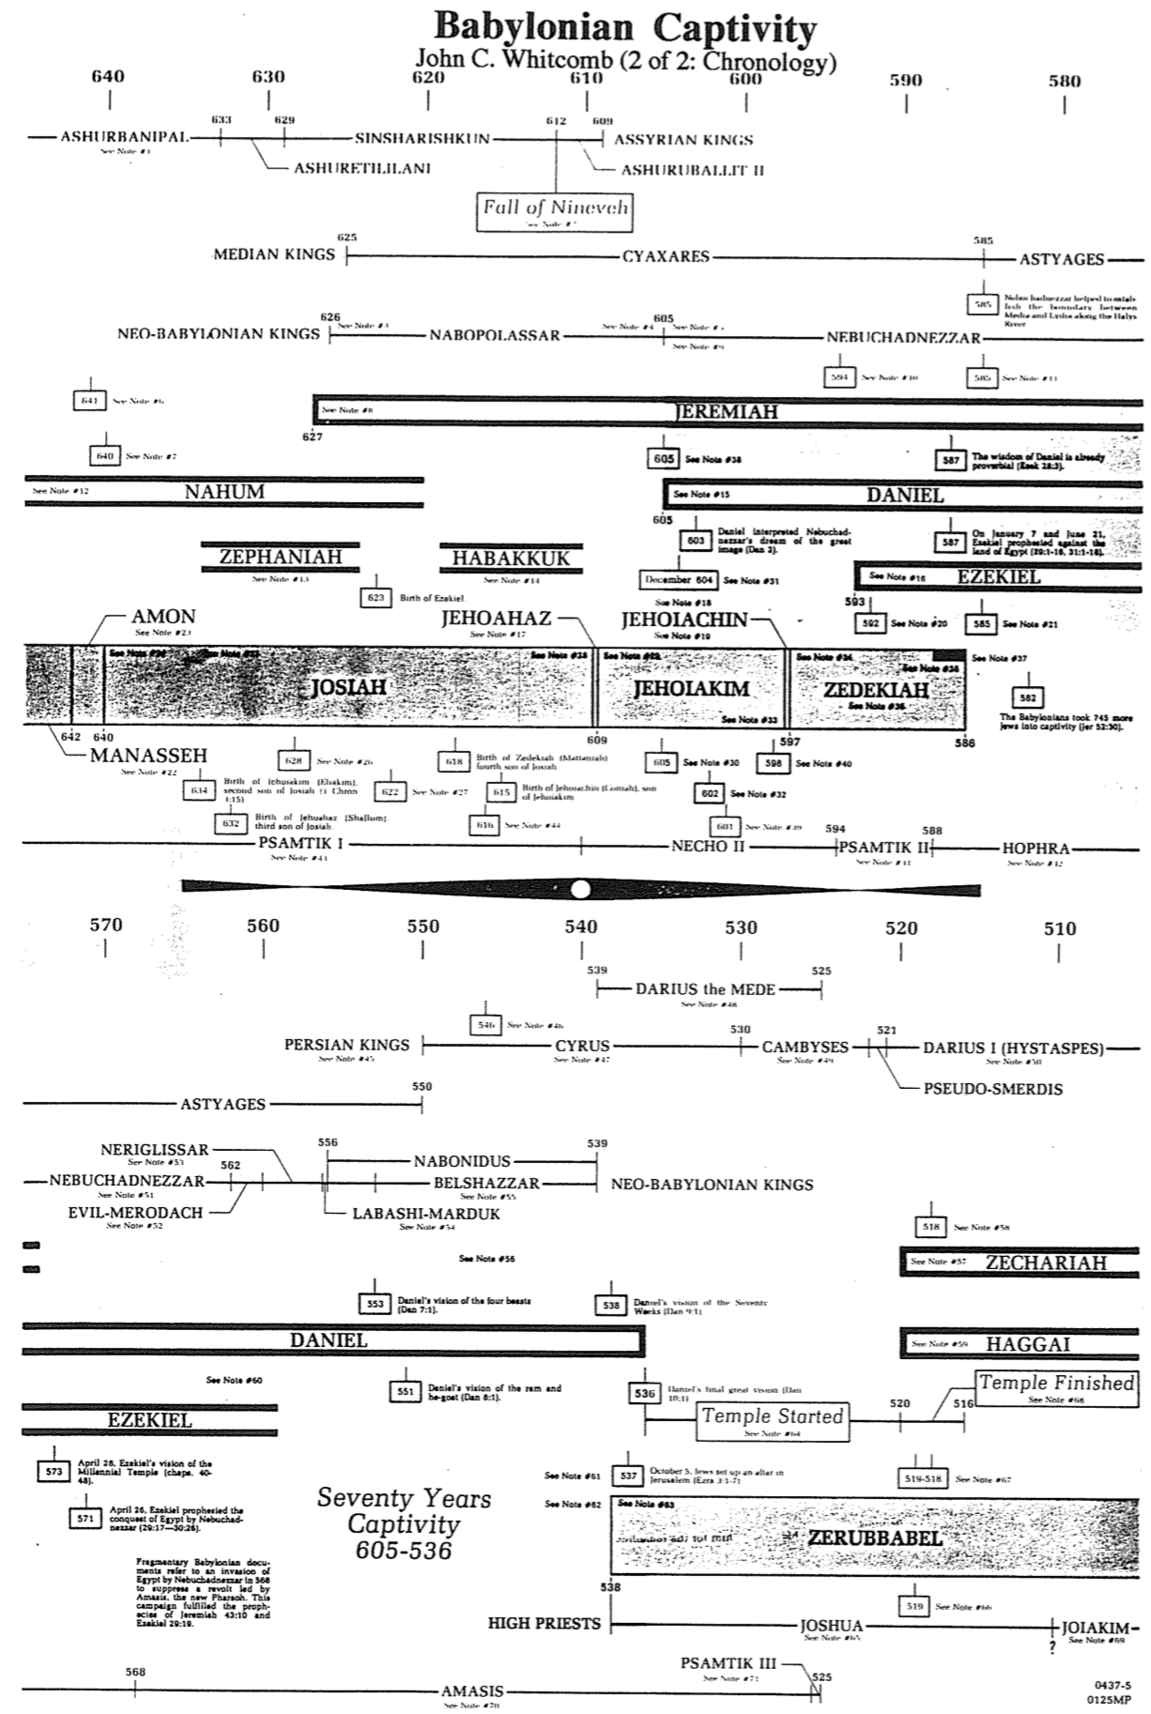
John C. Whitcomb (2 of 2: Chronology)
580 590 600 610 620 630 640

510 520 530 540 550 560 570
525
بسامتيك 3
أماسيس
يهوياقيم ؟
519
يشوع
538
زربابل
519-518
5 تشرين أول، وضع اليهود مذبحاً في أورشليم (عزرا 3: 1-7)
537
نهاية الهيكل
516 520
بداية الهيكل
رؤيا دانيال الأخيرة العظيمة (دا 10: 1)
536
رؤساء الكهنة
سبعون عاماً
من السبي
605-536
رؤيا دانيال للكبش والتيس (دا 8: 1)
551
568
تشير وثائق بابلية متفرقة إلى غزو نبوخذنصر لمصر عام ٥٦٨، لقمع ثورة قادها أماسيس الفرعون الجديد، وقد حققت هذه الحملة نبوات إرميا ٤٣ :١٠ وحزقيال ٢٩ :١٩.
26 نيسان، تنبأ حزقيال عن غزو مصر من قبل نبوخدنصر (29: 17-30: 26)
28 نيسان، رؤيا حزقيال للهيكل الألفي (الإصحاحات 40-48)
571
573
حزقيال
حجي
دانيال
رؤيا دانيال عن الأسابيع السبعين (دا 9: 1)
538
رؤيا دانيال للوحوش الأربعة (دا 7: 1)
553
زكريا
518
ملوك بابل الحديثة
لبشي-مردوخ
نبونايدس
بلشاصر
539 556
562
نرجلصر
نبوخدنصر
أويل-مردوخ
داريوس 1 (هيستاسبيس)

شبيه سميرديس
كامبيس
521 530
550
كورش
العصور القديمة
546
ملوك الفرس
داريوس المادي
525 539
حفرة
بسامتيك 2
588 594
نخو 2
601
586
598
602
605
597
616
609
ولادة يهوياكين ابن يهوياقيم
615
ولادة صدقيا (متنيا) الإبن الرابع ليوشيا
618
622
بسامتيك 1
ولادة يهوآحاز (شلوم) الإبن الثالث ليوشيا
632
ولادة يهوياكين (ألياقيم) الإبن الثاني ليوشيا (1 أخ 1: 15)
628
634
منسى
640 642
أخذ البابليون 745 يهودياً آخر إلى السبي (إر 52: 30)

582

صدقيا
يهوياقيم
يوشيا
يهوياكين
كانون أول 604
593
592
585
حزقيال
587
في 7 كانون ثاني و21 حزيران تنبأ حزقيال ضد أرض مصر (29: 1-16، 31: 1-18)
يهوآحاز
ولادة حزقيال 623
آمون
فسر داينال حلم نبوخدنصر عن التمثال العظيم (دا 2)
605
603
حبقوق

صفنيا

دانيال
ناحوم
ضربت حكمة دانيال المثل بالفعل (28: 3)
587
605
إرميا
آشور بانيبال

627
640
641
585
594
نبوخدنصر
605
نبوبولصر
626
ملوك بابل الحديثة
585
نولان يستغل التقليد في وسائل الإعلام من خلال نهر هاليس
العصور القديمة
585
سياكساريس
625
ملوك مادي
سقوط نينوى
الملوك الآشوريون
آشوروباليت 2
609 612
سنشاريشكون
آشور تيليلاني
629 633

تباين أنبياء السبي
(راجع دانيال 8-12، الشريحة 199)

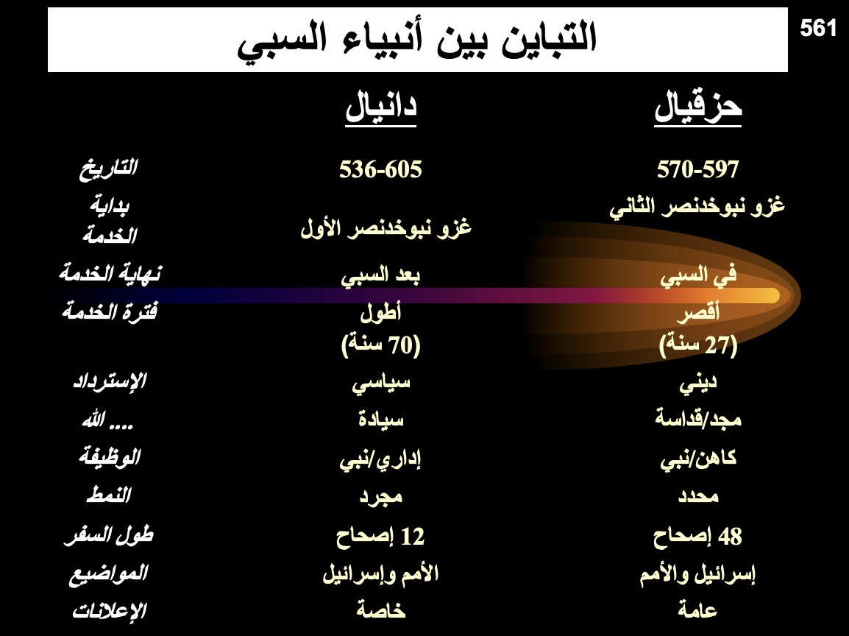

† لم يتم الإشارة إليه في دانيال 11: 5-35.

